Схема теплоснабжения
городского поселения Полотняный Завод до 2029 года

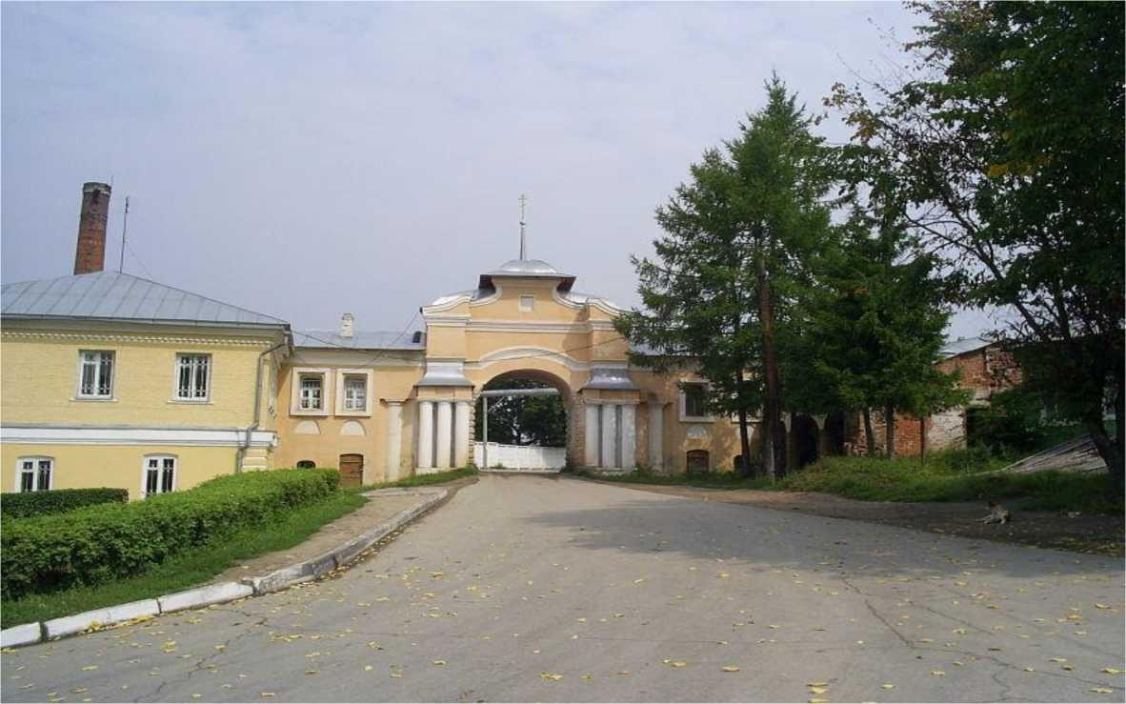

УТВЕРЖДЕНА
Постановлением главы администрации Городского поселения Полотняный Завод От №

Схема теплоснабжения
городского поселения Полотняный Завод до 2029 года

РАЗРАБОТЧИК
ООО «УК 40»
Генеральный директор
М.В. Лукьянов
м.п.
. . 2019 г.

п. Полотняный Завод 2019г. 2
Оглавление
Ведение 6
Общая часть 8
Характеристика системы теплоснабжения городского поселения Полотняный Завод 8
Система теплоснабжения от котельной №1 по ул. Молодежная 14
Система теплоснабжения от котельной №2 по ул. Школьная 16
Система теплоснабжения от котельной №3 по ул. Слободка 18
Система теплоснабжения от котельной № ПЗБФ 20
- Показатели перспективного спроса на тепловую энергию (мощность) и теплоноситель в установленных границах территории поселения, 22
городского округа ......................................................................................................................................................................................................................................
  - Площадь строительных фондов и приросты площади строительных фондов по расчетным элементам территориального деления с 22
разделением объектов нового строительства на многоквартирные жилые дома, индивидуальный жилищный фонд и общественные здания на
каждом этапе и к окончанию планируемого периода ....................................................................................................................................................................
  - Объемы потребления тепловой энергии (мощности), теплоносителя и приросты потребления тепловой энергии (мощности), теплоносителя с разделением по видам теплопотребления в каждом расчетном элементе территориального деления на каждом этапе и к окончанию
планируемого периода 24
- Перспективные балансы располагаемой тепловой мощности источников тепловой энергии тепловой нагрузки потребителей 33
  - Радиус эффективного теплоснабжения для зоны действия каждого существующего, предлагаемого к новому строительству, реконструкции или техническому перевооружению источника тепловой энергии (мощности) и теплоносителя, позволяющий определить условия, при которых подключение теплопотребляющих установок к системе теплоснабжения нецелесообразно вследствие увеличения совокупных расходов в указанной системе 33
  - Описание существующих и перспективных зон действия систем теплоснабжения, источников тепловой энергии, в том числе работающих на единую тепловую сеть, с выделенными (неизменными в течение отопительного периода) зонами действия 34
  - Описание существующих и перспективных зон действия индивидуальных источников тепловой энергии 36
  - Перспективные балансы тепловой мощности и тепловой нагрузки в перспективных зонах действия источников тепловой энергии, в том
числе работающих на единую тепловую сеть, с выделенными (неизменными в течение отопительного периода) зонами действия на каждом этапе и к окончанию планируемого периода 37
3
п. Полотняный Завод 2019г.
- Перспективные балансы теплоносителя. 50
  - Перспективные балансы производительности водоподготовительных установок и максимального потребления теплоносителя
теплопотребляющими установками потребителей 50
  - Перспективные балансы производительности водоподготовительных установок источников тепловой энергии для компенсации потерь теплоносителя в аварийных режимах работы систем теплоснабжения 51
4.1 Предложения по новому строительству источников тепловой энергии, обеспечивающие приросты перспективной тепловой нагрузки на вновь осваиваемых территориях поселения, городского округа, для которых отсутствует возможность передачи тепла от существующих и реконструируемых источников тепловой энергии. Обоснование отсутствия возможности передачи тепловой энергии от существующих и реконструируемых источников тепловой энергии устанавливается на основании расчетов радиуса эффективного теплоснабжения 53
4.2.. Предложения по реконструкции источников тепловой энергии, обеспечивающие приросты перспективной тепловой нагрузки в существующих и расширяемых зонах действия источников тепловой энергии 54
  - Решения по техническому перевооружению источников тепловой энергии с целью повышения эффективности работы систем 56
  - Меры по выводу из эксплуатации, консервации и демонтажу избыточных источников тепловой энергии, а также выработавших нормативный срок службы либо в случаях, когда продление срока службы или паркового ресурса технически невозможно или экономически нецелесообразно . 57
  - Меры по переоборудованию котельных в источники комбинированной выработки электрической и тепловой энергии, кроме случаев, когда указанные котельные находятся в зоне действия профицитных (обладающих резервом тепловой мощности) источников с
комбинированной выработкой тепловой и электрической энергии на каждом этапе и к окончанию планируемого периода 58
  - Меры по переводу котельных, размещенных в существующих и расширяемых зонах действия источников комбинированной выработки тепловой и электрической энергии в «пиковый» режим на каждом этапе и к окончанию планируемого периода 59
  - Решения о загрузке источников тепловой энергии, распределении (перераспределении) тепловой нагрузки потребителей тепловой энергии в каждой зоне действия системы теплоснабжения между источниками тепловой энергии (мощности) и теплоносителя, поставляющими тепловую энергию в данной систем теплоснабжения на каждом этапе планируемого периода 60
4.8. Технические решения о выборе оптимального температурного графика отпуска тепловой энергии для каждого источника тепловой энергии или группы источников в системе теплоснабжения, работающей на общую тепловую сеть, устанавливаемые на каждом этапе планируемого периода 61
П. Полотняный Завод 2019г.
4
4.9Решения о перспективной установленной тепловой мощности каждого источника тепловой энергии с учетом аварийного и
перспективного резерва тепловой мощности с предложениями по утверждению срока ввода в эксплуатацию новых мощностей 65
- Предложения по новому строительству и реконструкции тепловых сетей 66
  - Предложения по новому строительству и реконструкции тепловых сетей, обеспечивающие перераспределение тепловой нагрузки из зон с
дефицитом располагаемой тепловой мощности источников тепловой энергии в зоны с резервом (использование существующих резервов) 66
  - Предложения по новому строительству тепловых сетей для обеспечения перспективных приростов тепловой нагрузки во вновь осваиваемых районах поселения, городского округа под жилищную, комплексную или производственную застройку 66

- Предложения по новому строительству и реконструкции тепловых сетей, обеспечивающие условия, при наличии которых существует возможность поставок тепловой энергии потребителям от различных источников тепловой энергии при сохранении надежности теплоснабжения
……………………………………………………………………………………………………………………………………………………………………………68 7 Перспективные топливные балансы ............................................................................................................................................................................................. 69
  - Перспективные топливные балансы для каждого источника тепловой энергии, расположенного в границах поселения, городского округа
по видам основного и резервного топлива на каждом этапе планируемого периода 69
  - Расчетные запасы резервного топлива 72
- Инвестиции в новое строительство 73
  - Предложения по величине необходимых инвестиций в новое строительство, реконструкцию и техническое перевооружение источников тепловой энергии на каждом этапе планируемого периода 73
- Решение по определению единой теплоснабжающей организации 74
- Решения о распределении тепловой нагрузки между источниками тепловой энергии 79
- Выявление бесхозных тепловых сетей и определение организации, уполномоченной на их эксплуатацию 83
4Заключение 84

5
п. Полотняный Завод 2019г.

Ведение.
Проектирование систем теплоснабжения городов представляет собой комплексную проблему, от правильного решения которой во многом зависят масштабы необходимых капитальных вложений в эти системы. Прогноз спроса на тепловую энергию основан на прогнозировании развития города, в первую очередь его градостроительной деятельности, определённой генеральным планом на период до 2029 года.
Рассмотрение проблемы начинается на стадии разработки генеральных планов в самом общем виде совместно с другими вопросами городской инфраструктуры, и такие решения носят предварительный характер. Даётся обоснование необходимости сооружения новых или расширение существующих источников тепла для покрытия имеющегося дефицита мощности и
возрастающих тепловых нагрузок на расчётный срок. При этом рассмотрение вопросов выбора основного оборудования для котельных, а также трасс тепловых сетей от них производится только после технико-экономического обоснования
принимаемых решений. В качестве основного предпроектного документа по развитию теплового хозяйства города принята практика составления перспективных схем теплоснабжения городов.
Схемы разрабатываются на основе анализа фактических тепловых нагрузок потребителей с учётом перспективного развития на 15 лет, структуры топливного баланса региона, оценки состояния существующих источников тепла и тепловых сетей и возможности их дальнейшего использования, рассмотрения вопросов надёжности, экономичности.
Обоснование решений (рекомендаций) при разработке схемы теплоснабжения осуществляется на основе технико- экономического сопоставления вариантов развития системы теплоснабжения в целом и отдельных ее частей (локальных зон теплоснабжения) путем оценки их сравнительной эффективности по критерию минимума суммарных дисконтированных затрат.
С повышением степени централизации, как правило, повышается экономичность выработки тепла, снижаются начальные затраты и расходы по эксплуатации источников теплоснабжения, но одновременно увеличиваются начальные затраты на
сооружение тепловых сетей и эксплуатационные расходы на транспорт тепла.
Централизация теплоснабжения всегда экономически выгодна при плотной застройке в пределах данного района. При
централизации теплоснабжения только от котельных не осуществляется комбинированная выработка электрической энергии на базе теплового потребления (т.е. не реализуется принцип теплофикации), поэтому суммарный расход топлива на
удовлетворение теплового потребления больше, чем при теплофикации.
В последние годы наряду с системами централизованного теплоснабжения значительному усовершенствованию подверглись системы децентрализованного теплоснабжения, в основном, за счёт развития крупных систем централизованного газоснабжения с подачей газа крышным котельным или непосредственно в квартиры жилых зданий, где за счёт его сжигания в

топках котлов, газовых водонагревателях, квартирных генераторах тепла может быть получено тепло одновременно для отопления, горячего водоснабжения, а также для приготовления пищи.
Основой для разработки и реализации схемы теплоснабжения п. Полотняный Завод до 2029 года является Федеральный закон от 27 июля 2010 г. № 190-ФЗ "О теплоснабжении" (Статья 23. Организация развития систем теплоснабжения поселений, городских округов), регулирующий всю систему взаимоотношений в теплоснабжении и направленный на обеспечение
устойчивого и надёжного снабжения тепловой энергией потребителей.
При проведении разработки использовались «Требования к схемам теплоснабжения» и «Требования к порядку разработки и утверждения схем теплоснабжения», предложенные к утверждению Правительству Российской Федерации в соответствии с
частью 1 статьи 4 Федерального закона «О теплоснабжении», РД-10-ВЭП «Методические основы разработки схем
теплоснабжения поселений и промышленных узлов РФ», введённый с 22.05.2006 года взамен аннулированного Эталона «Схем теплоснабжения городов и промузлов», 1992 г., а так же результаты проведенных ранее на объекте энергетических
обследований, режимно-наладочных работ, регламентных испытаний, разработки энергетических характеристик, данные отраслевой статистической отчетности.
Технической базой разработки являются:
- генеральный план города;
- проектная и исполнительная документация по источникам тепла, тепловым сетям (ТС), насосным станциям, тепловым пунктам;
- эксплуатационная документация (расчетные температурные графики, гидравлические режимы, данные по присоединенным тепловым нагрузкам, их видам и т.п.);
- конструктивные данные по видам прокладки и типам применяемых теплоизоляционных конструкций, сроки эксплуатации тепловых сетей;
- данные технологического и коммерческого учета потребления топлива, отпуска и потребления тепловой энергии, теплоносителя, электроэнергии, измерений (журналов наблюдений, электронных архивов) по приборам контроля режимов отпуска и потребления топлива, тепловой, электрической энергии и воды (расход, давление, температура);
- документы по хозяйственной и финансовой деятельности (действующие нормы и нормативы, тарифы и их
составляющие, лимиты потребления, договоры на поставку топливно-энергетических ресурсов (ТЭР) и на пользование тепловой энергией, водой, данные потребления ТЭР на собственные нужды, по потерям ТЭР и т.д.);
- статистическая отчетность организации о выработке и отпуске тепловой энергии и использовании ТЭР в натуральном и стоимостном выражении.

Общая часть

Характеристика системы теплоснабжения городского поселения Полотняный Завод
МУП «Дирекция единого заказчика» отпускает тепловую энергию в сетевой воде потребителям п. Полотняный Завод на нужды отопления и горячего водоснабжения жилых, административных, культурно-бытовых зданий, а также некоторых не крупных промышленных предприятий поселка.
Отпуск тепла производится от 4 источников теплоты:
  - Котельная Слободка (температурный график - 95/70 оС, система теплоснабжения - двухтрубная, закрытая),
  - Котельная Школьная (температурный график - 95/70 оС, система теплоснабжения - двухтрубная, закрытая),
  - Котельная Молодежная (температурный график - 95/70 оС, система теплоснабжения - двухтрубная, закрытая),
  - Котельная ПЗБФ (температурный график - 95/70 оС, система теплоснабжения - двухтрубная, закрытая).
Магистральные трубопроводы сетевой воды от указанных источников теплоты городского поселения Полотняный Завод не оснащены приборами учета тепловой энергии и теплоносителя.
Магистральные трубопроводы сетевой воды п. Полотняный Завод эксплуатируются МУП "Дирекция единого заказчика".
Принципиальная схема мест расположения источников теплоты и их систем теплоснабжения в п. Полотняный Завод представлена на рис. 1.1.
Схема административного деления п. Полотняный Завод с указанием расчетных элементов территориального деления (кадастровых кварталов) не предоставлена.

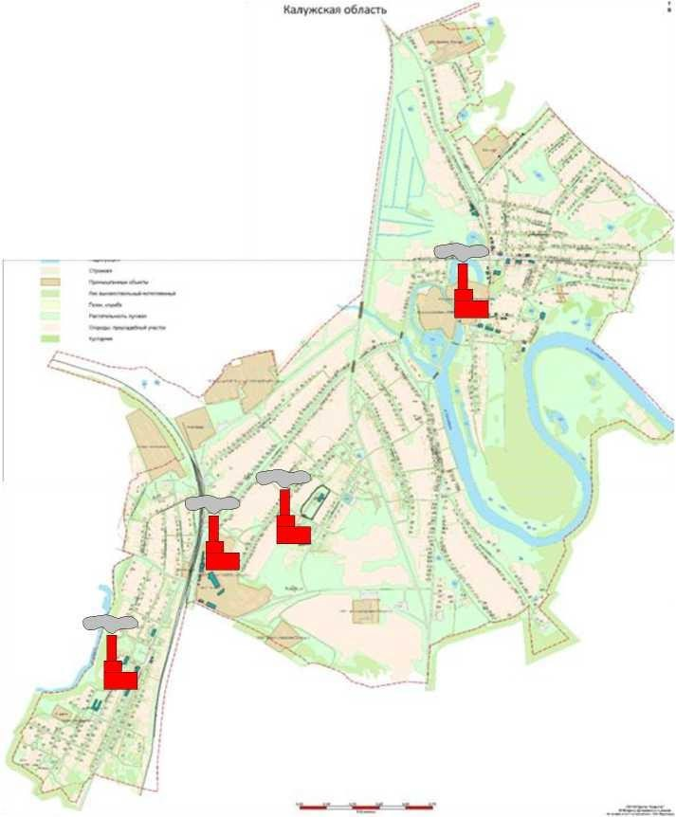
Рис.1.1. Принципиальная схема мест расположения источников теплоты и их систем теплоснабжения в г. Полотняный
Завод.
п. Полотняный Завод 2019г.
9

Обобщенная характеристика систем теплоснабжения городского поселения Полотняный Завод представлена в
табл.
1.1.
Таблица 1.1.
Система теплоснабжения | Длина трубопроводов сети (двухтрубн.), м. | Материальная характеристика трубопроводов теплосети, м2
Котельная Молодежная | 515,5 | 148,05
Котельная Школа | 914,01 | 169,39
Котельная Слободка | 940,69 | 331,46
Котельная ПЗБФ | 2497,3 | 730,99
Итого | 4867,5 | 1379,89

Расчетная тепловая нагрузка системы теплоснабжения городского поселения Полотняный Завод представлена в таблице 1.2.
Таблица 1.2
Система теплоснабжения | Тепловая нагрузка, Гкал/ч
 | Присоединенная мощность на отопление и вентиляцию | Присоединенная мощность на ГВС | Собственные нужды | Потери в тепловых сетях | Итого
Котельная Молодежная | 0,27504 |  | 0,00047 | 0,01796 | 0,293
Котельная Школа | 0,97276 | 0,2391 | 0,012 | 0,07914 | 1,291
Котельная Слободка | 0,59232 |  | 0,0356 | 0,03868 | 0,631
Котельная ПЗБФ | 0,82569 |  | - | 0,05391 | 0,8796
Итого | 2,61774 | 0,2391 | 0,04807 | 0,18969 | 3,0946

Соотношение нагрузок отопления, вентиляции, ГВС и расчетных потерь в системах теплоснабжения городского поселения Полотняный Завод от всех источников теплоты представлено на рис. 1.3.

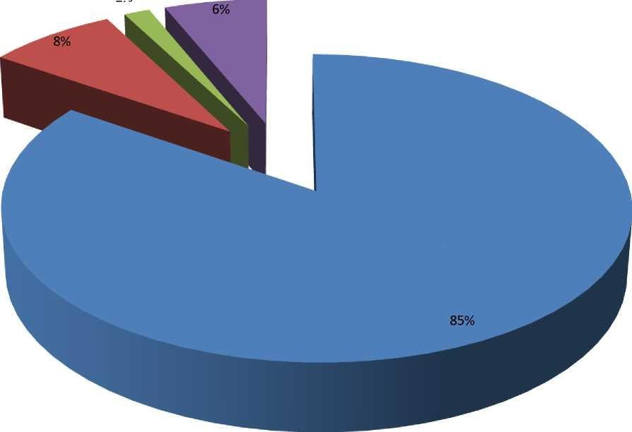Тепловая нагрузка, Гкал/ч
1%

Присоединенная тепловая мощность на отопление и вентиляцию
Присоединенная тепловая мощность на ГВС

Потери в тепловых сетях Собственные нужды

Рис. 1.3. Соотношение нагрузок отопления, вентиляции, ГВС и
расчетных потерь тепла в системах теплоснабжения г. п. Полотняный Завод от всех источников теплоты

Схема теплоснабжения городского поселения Полотняный Завод до 2029года

Структура тепловых потерь при выработке и передаче тепловой энергии
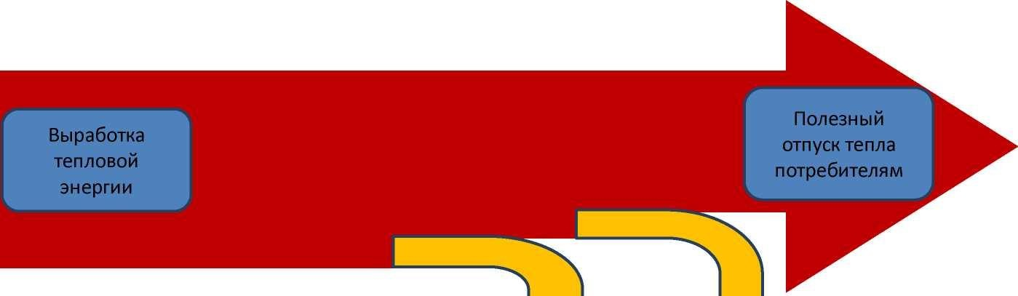

Наименование котельной | Выработка тепловой энергии | Собственные нужды котельной | Потери тепловой энергии в сетях | Полезный отпуск тепла
 | Гкал
Котельная Молодежная | 477,86 | 15,05 | 64,61 | 430,50
Котельная Школа | 2781,52 | 79,55 | 170,51 | 2531,46
Котельная Слободка | 1276,13 | 40,20 | 86,27 | 1149,67
Котельная ПЗБФ | нет данных | нет данных | нет данных | нет данных

Таблица 1.7.
Схема теплоснабжения городского поселения Полотняный Завод до 2029 года

Система теплоснабжения от Котельной Молодежная
Структура нагрузок системы теплоснабжения от Котельной Молодежная представлена в табл. 1.3.

Система теплоснабжения | Отопление, Гкал/ч |  | Вентиляция, Гкал/ч | ГВС  средненедельная  (закрытая схема) Гкал/ч | Суточные  максимумы ГВС  (закрытая схема), Гкал/ч | Итого, Гкал/ч
 | Зависимая схема | Независима схема
Котельная Молодежная | 0,293 |  |  | 0 | 0 | 0,293

Структура выработки тепловой энергии Котельной Молодежная представлено на рис. 1.4.

П. Полотняный Завод 2019г.

Схема теплоснабжения городского поселения Полотняный Завод до 2029 года

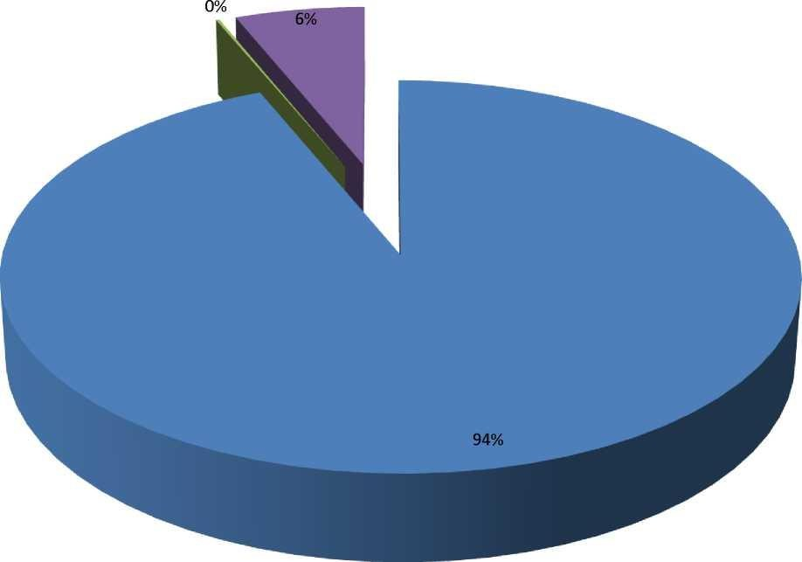
Тепловая нагрузка, Гкал/ч

Присоединенная тепловая мощность Собственные нужды

Потери в тепловых сетях

Рис. 1.4. Структура выработки тепловой энергии Котельной Молодежная
п. Полотняный Завод 2019г.

Таблица 1.7.
на отопление и вентиляцию
Схема теплоснабжения городского поселения Полотняный Завод до 2029 года

Система теплоснабжения от Котельной Школа
Структура нагрузок системы теплоснабжения от Котельной Школа представлена в табл. 1.5.

Система теплоснабжения | Отопление, Гкал/ч |  | Вентиляция, Гкал/ч | ГВС  средненедельная (закрытая схема) Гкал/ч | Суточные  максимумы ГВС (закрытая схема), Гкал/ч | Итого, Гкал/ч
 | Зависимая схема | Независима схема
Котельная Школа | 1,291 |  |  | 0,2391 |  | 1,291

Структура выработки тепловой энергии Котельной Школа представлено на рис. 1.5.

П. Полотняный Завод 2019г.

Схема теплоснабжения городского поселения Полотняный Завод до 2029 года Тепловая нагрузка, Гкал/ч

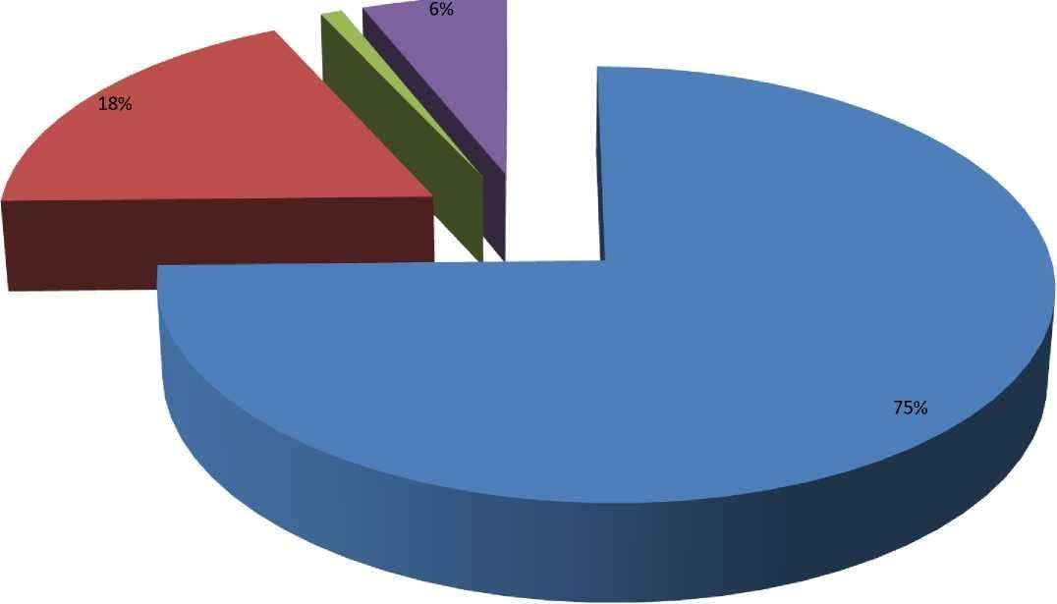
1%

- Присоединенная тепловая мощность на отопление и вентиляцию

- Присоединенная тепловая мощность на ГВС

- Собственные нужды

- Потери в тепловых сетях

Рис. 1.5. Структура выработки тепловой энергии Котельной Школа
п. Полотняный Завод 2019г.

Таблица 1.7.
Схема теплоснабжения городского поселения Полотняный Завод до 2029 года

Система теплоснабжения от Котельной Слободка
Структура нагрузок системы теплоснабжения от Котельной Слободка представлена в табл. 1.7.

Система теплоснабжения | Отопление, Гкал/ч |  | Вентиляция, Гкал/ч | ГВС  средненедельная  (закрытая схема) Гкал/ч | Суточные  максимумы ГВС  (закрытая схема), Гкал/ч | Итого, Гкал/ч
 | Зависимая схема | Независима схема
Котельная Слободка | 0,631 |  |  |  |  | 0,631

Структура выработки тепловой энергии котельной Слободка представлено на рис. 1.6.

П. Полотняный Завод 2019г.

Схема теплоснабжения городского поселения Полотняный Завод до 2029 года

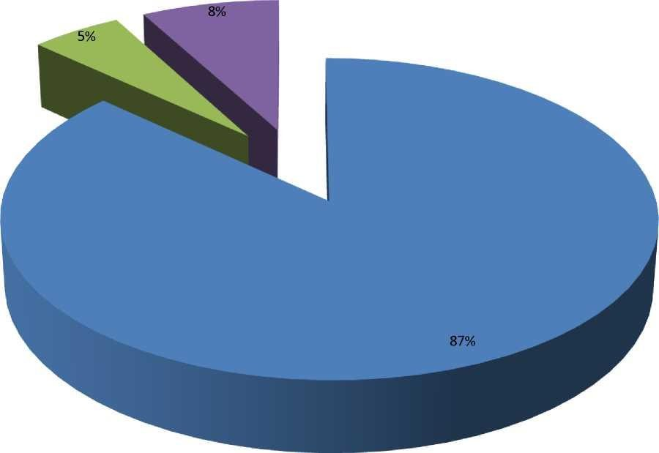
Тепловая нагрузка, Гкал/ч

Присоединенная тепловая мощность Собственные нужды

Потери в тепловых сетях

Рис. 1.6. Структура выработки тепловой энергии Котельной Слободка
п. Полотняный Завод 2019г.

Таблица 1.5.
на отопление и вентиляцию
Схема теплоснабжения городского поселения Полотняный Завод до 2029 года

Система теплоснабжения от Котельной ПЗБФ
Структура нагрузок системы теплоснабжения от Котельной ПЗБФ представлена в табл. 1.5.

Система теплоснабжения | Отопление, Гкал/ч |  | Вентиляция, Гкал/ч | ГВС  средненедельная (закрытая схема) Гкал/ч | Суточные  максимумы ГВС (закрытая схема), Гкал/ч | Итого, Гкал/ч
 | Зависимая схема | Независима схема
Котельная ПЗБФ | 0,8796 |  |  |  |  | 0,8796

Структура выработки тепловой энергии Котельной ПЗБФ представлено на рис. 1.5.

20
п. Полотняный Завод 2019г.

Схема теплоснабжения городского поселения Полотняный Завод до 2029 года Тепловая нагрузка, Гкал/ч

Присоединенная тепловая мощность на отопление и вентиляцию

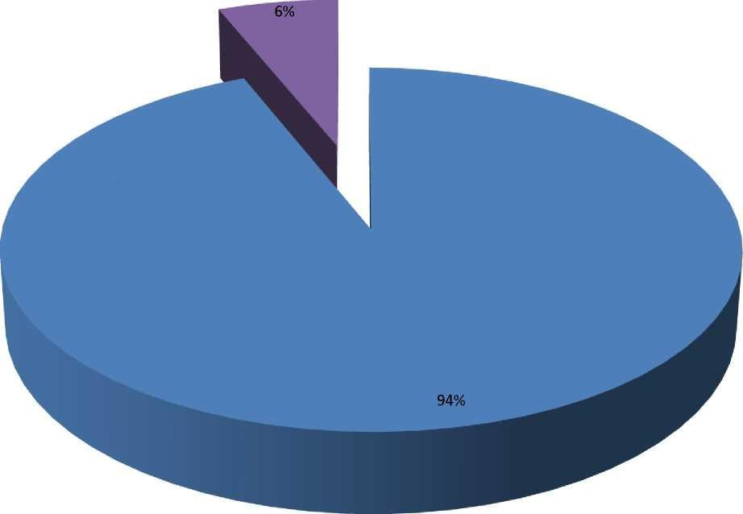

Рис. 1.5. Структура выработки тепловой энергии Котельной ПЗБФ
п. Полотняный Завод 2019г.

Присоединенная тепловая мощность на ГВС

Собственные нужды

Потери в тепловых сетях

21

Раздел 1. Показатели перспективного спроса на тепловую энергию (мощность) и теплоноситель в установленных границах территории поселения, городского округа
  - Площадь строительных фондов и приросты площади строительных фондов по расчетным элементам территориального деления с разделением объектов нового строительства на многоквартирные жилые дома,
индивидуальный жилищный фонд и общественные здания на каждом этапе и к окончанию планируемого периода

Таблица 2.1.
№ п\п | Наименование | Единица измерения | В целом по городу
1 | Общая площадь жилых домов | тыс.м2 общей площади/% | 126,8
2 | Количество квартир | ед./% | 973
3 | Характеристика жилого фонда по материалу стен | тыс.м2 общей площади/% | 46,01
 | - в том числе каменные (кирпичные, панельные и т.д.) | «-» | 44,5/96,7
 | - деревянные | «-» | 0,32/0,8
 | - их прочих материалов | «-» | 1,2/2,5
4 | Характеристика жилого фонда по износу | «-»
 | - в том числе с износом от 0 до 30% | «-» | 33,3/72,4
 | - от 30 до 60% | «-» | 11,3/24,5
 | - от 60% и выше | «-» | 1,4/3,1
5 | Характеристика жилого фонда, в том числе: | %
 | 1 этажный | % | -
 | 2-3 этажный | % | 96,4
 | 4 этажный | % | 1,8
 | 5 и более этажный | % | 1,8
6 | Обеспеченность жилого фонда инженерным оборудованием | % от общего количества жилого фонда
 | - водопроводам | «-» | 100
 | - канализацией | «-» | 92,9
 | - газом | «-» | 85,7

№ п\п | Наименование | Единица измерения | В целом по городу
 | - теплоснабжением | «-» | 17,9
 | - горячим водоснабжением | «-» | 17,9
7 | Обеспеченность жилым фондом | м2 общ. площ./чел. | 19,56 м2/чел.
 | Количество комнат, приходящиеся на 1 человека | комнат | 0,8

*Источник информации - Генеральный план поселения.

Объемы потребления тепловой энергии (мощности), теплоносителя и приросты потребления тепловой энергии (мощности), теплоносителя с разделением по видам теплопотребления в каждом расчетном элементе территориального деления на каждом этапе и к окончанию планируемого периода
Таблица 2.3.
Источник теплоснабжения | Номер кадастрового квартала | Существующая нагрузка  отопления и вентиляции на 2019 г., Гкал/ч | Существующая нагрузка ГВС на 2019 г., Гкал/ч | Тепловая нагрузка на 2019 г., Гкал/ч
Котельная Молодежная | - | 0,293 | - | 0,293
Котельная Школа | - | 1,0519 | 0,2391 | 1,291
Котельная Слободка | - | 0,631 | - | 0,631
Котельная ПЗБФ | - | 0,8796 | - | 0,8796

Схема административного деления с указанием объемов потребления тепловой энергии расчетных элементов территориального деления представлена на рис. 2.1.

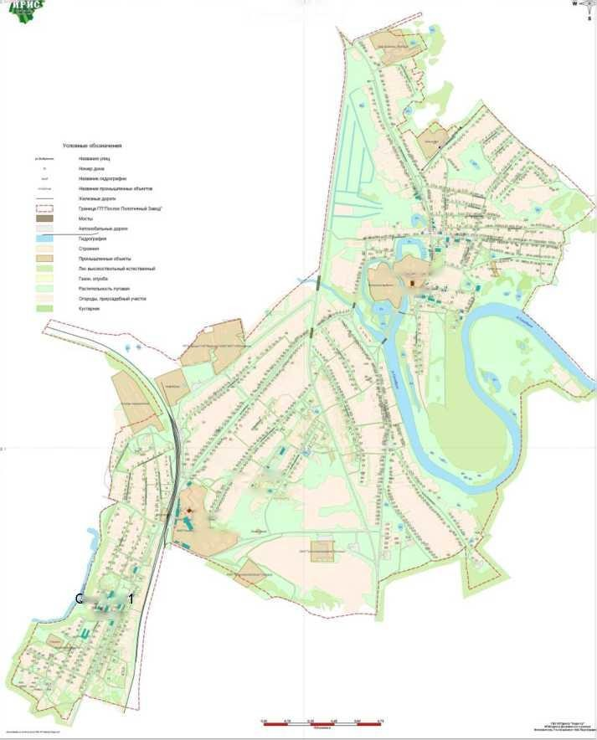
Дзержинский район Калужская область

Qo=0,8796
Г кал/ч

Qo=0,293
Г кал/ч
Qo=0,631
z Г кал/ч

!о=1,2
9 Г
кал/ч

Рис. 2.1. Схема административного деления г. с указанием объемов потребления тепловой энергии расчетных элементов территориального деления (кадастровых кварталов)

Планируемые увеличения нагрузки на период 2019-2022 г.г. на котельных №1, №2 и №3
Таблица 2.4.

Год ввода нагрузки |  | 2019 г. |  | 2020 г. |  | 2021 г. |  | 2022 г.
Источник | Номер | Подключае | Подключае | Подключае | Подключае | Подключае | Подключае | Подключае | Подключае
теплоснабже | кадастрово | мая | мая | мая | мая | мая | мая | мая | мая
ния | го | нагрузка | нагрузка | нагрузка | нагрузка | нагрузка | нагрузка | нагрузка | нагрузка
 | квартала | отопления и | ГВСмакс, | отопления и | ГВСмакс, | отопления и | ГВСмакс, | отопления и | ГВСмакс,
 |  | вентиляции, | Гкал/ч | вентиляции, | Гкал/ч | вентиляции, | Гкал/ч | вентиляции, | Гкал/ч
 |  | Гкал/ч |  | Гкал/ч |  | Гкал/ч |  | Гкал/ч
Котельная Молодежная
Котельная Школа
Котельная Слободка
Котельная ПЗБФ

Планируемые увеличения нагрузки на период 2023-2026 г.г. на котельных №1, №2 и №3
Таблица 2.4.(продолжение)

Год ввода нагрузки |  | 2023 г. |  | 2024 г. |  | 2025 г. |  | 2026 г.
Источник | Номер | Подключае | Подключае | Подключае | Подключае | Подключае | Подключае | Подключае | Подключае
теплоснабже | кадастрово | мая | мая | мая | мая | мая | мая | мая | мая
ния | го | нагрузка | нагрузка | нагрузка | нагрузка | нагрузка | нагрузка | нагрузка | нагрузка
 | квартала | отопления и | ГВСмакс, | отопления и | ГВСмакс, | отопления и | ГВСмакс, | отопления и | ГВСмакс,
 |  | вентиляции, | Гкал/ч | вентиляции, | Гкал/ч | вентиляции, | Гкал/ч | вентиляции, | Гкал/ч
 |  | Гкал/ч |  | Гкал/ч |  | Гкал/ч |  | Гкал/ч
Котельная Молодежная
Котельная Школа
Котельная Слободка
Котельная ПЗБФ

Планируемые увеличения нагрузки на период 2027-2029 г.г. на котельных №1, №2 и №3
Таблица 2.4.(продолжение)

Год ввода нагрузки |  | 2027 г. |  | 2028г. |  | 2029г.
Источник | Номер | Подключае | Подключае | Подключае | Подключае | Подключае | Подключае
теплоснабже | кадастрово | мая | мая | мая | мая | мая | мая
ния | го | нагрузка | нагрузка | нагрузка | нагрузка | нагрузка | нагрузка
 | квартала | отопления и | ГВСмакс, | отопления и | ГВСмакс, | отопления и | ГВСмакс,
 |  | вентиляции, | Гкал/ч | вентиляции, | Гкал/ч | вентиляции, | Гкал/ч
 |  | Гкал/ч |  | Гкал/ч |  | Гкал/ч
Котельная Молодежная
Котельная Школа
Котельная Слободка
Котельная ПЗБФ

Схемы расположения энергообъекта и магистральных сетей от него
- ПЗБФ
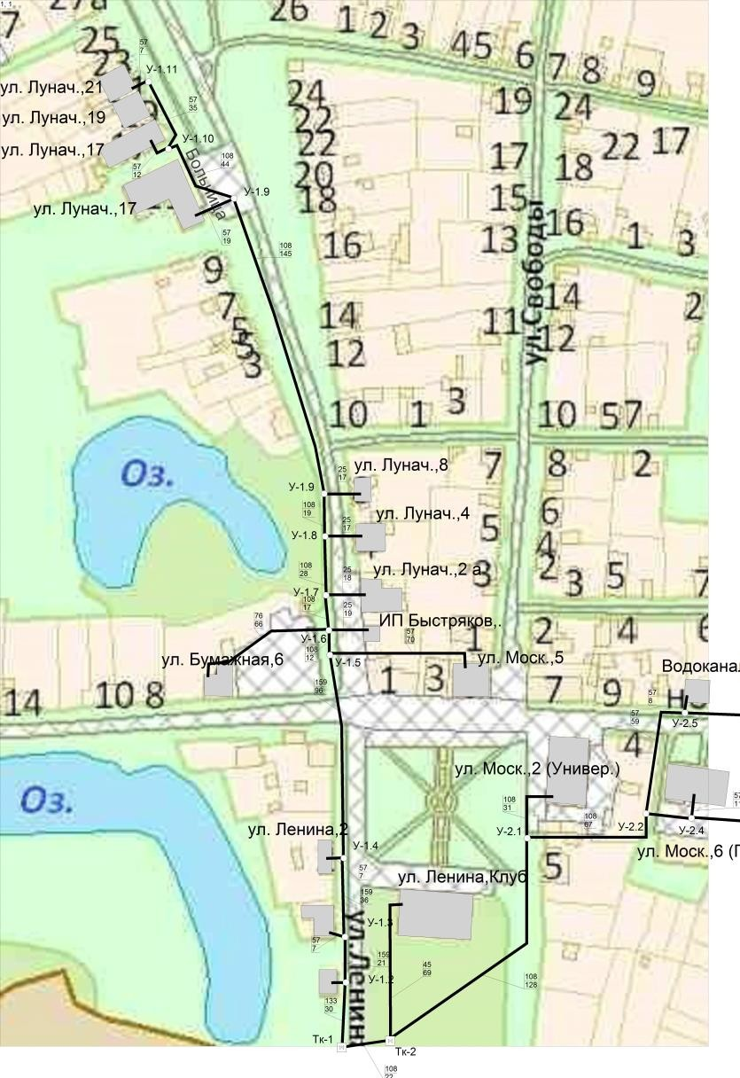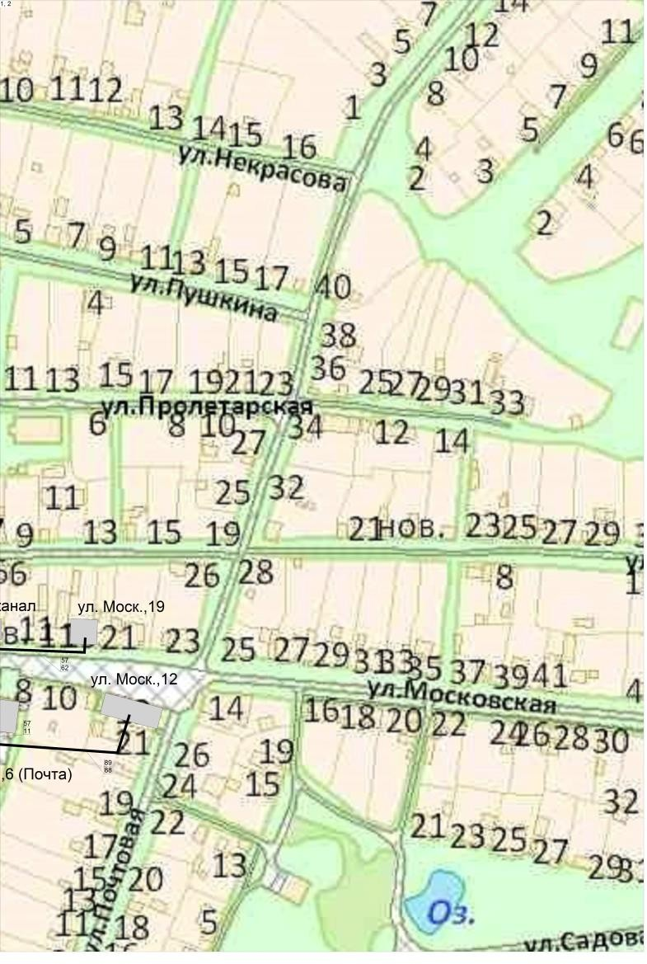

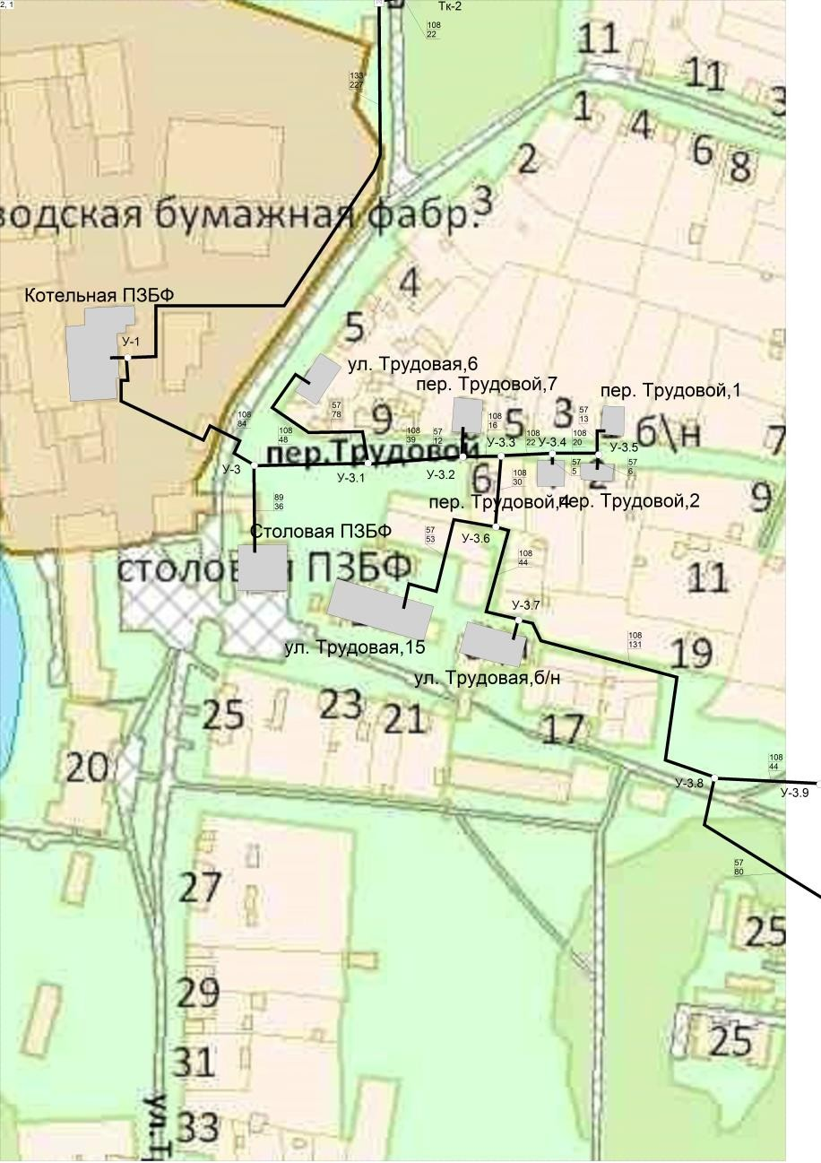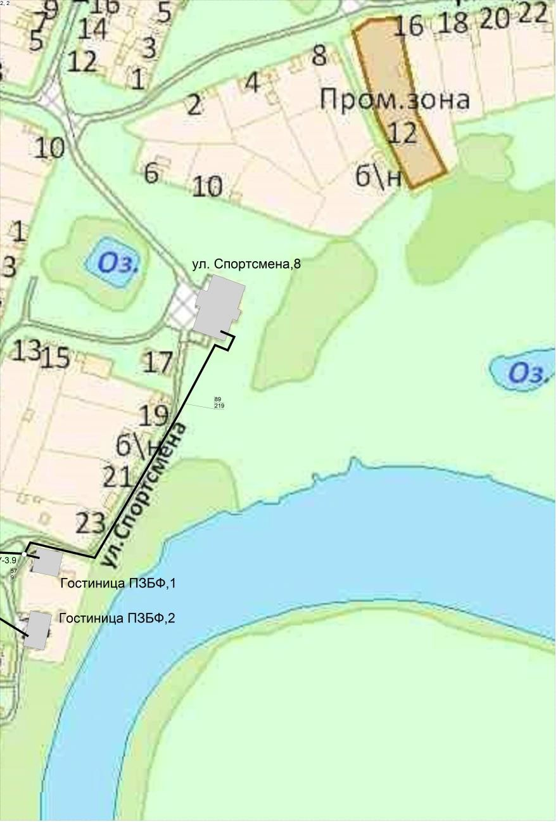

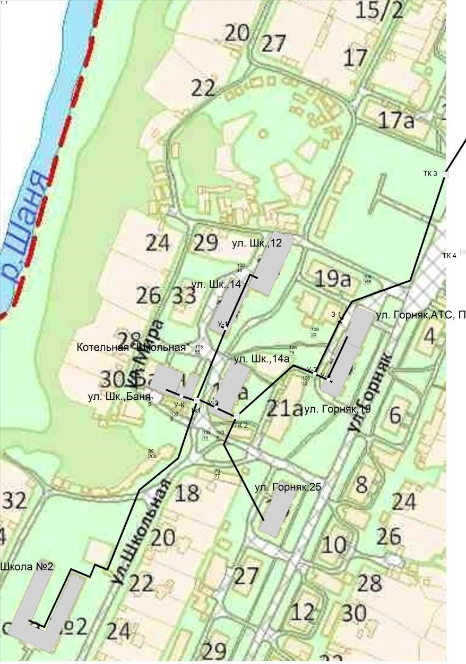
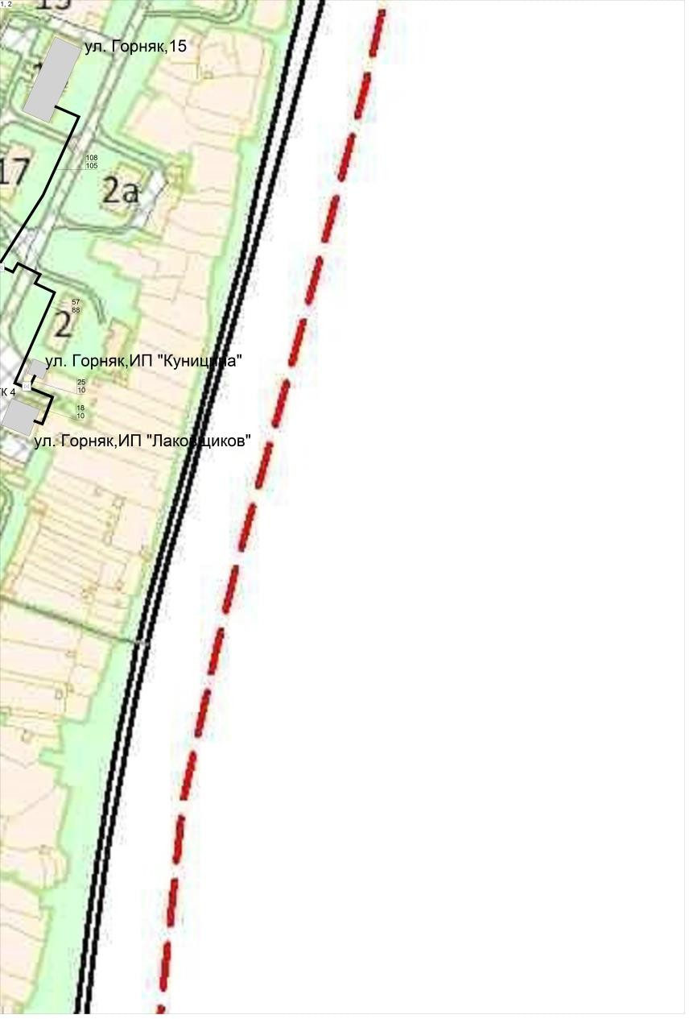
- Школьная

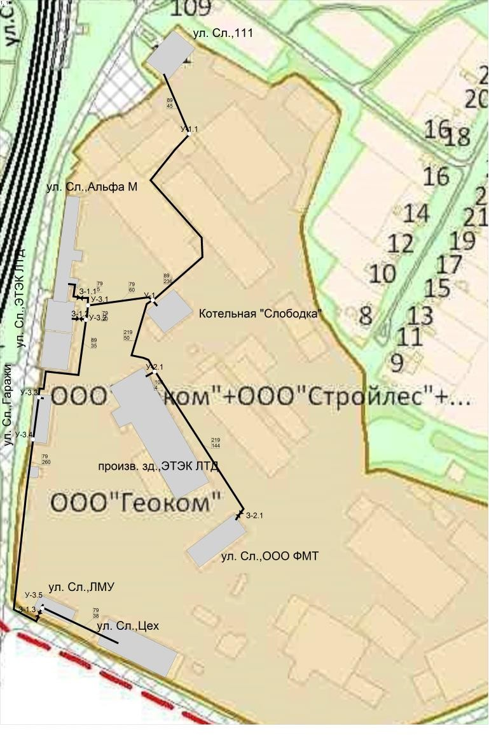
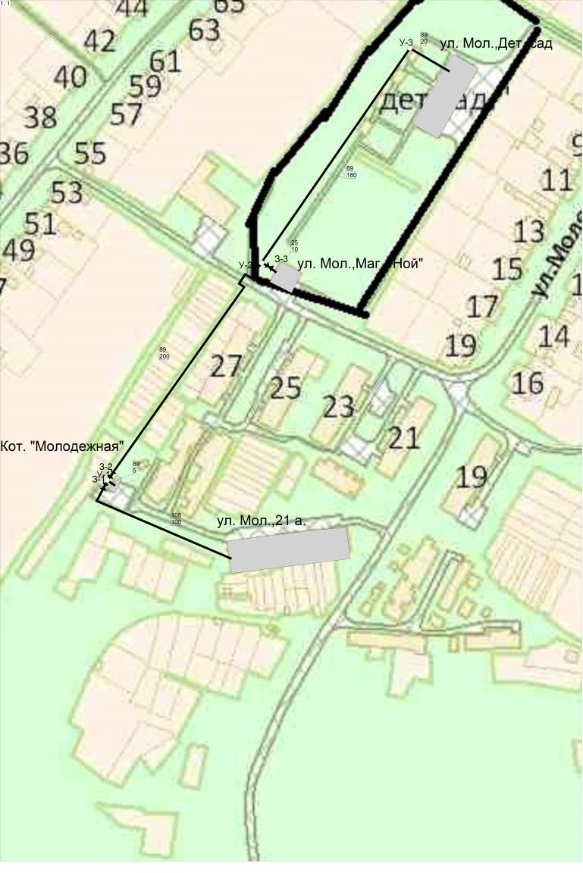
- Слободка 4. Молодежная

Раздел 2. Перспективные балансы располагаемой тепловой мощности источников тепловой энергии тепловой нагрузки потребителей
  - Радиус эффективного теплоснабжения для зоны действия каждого существующего, предлагаемого к новому строительству, реконструкции или техническому перевооружению источника тепловой энергии (мощности) и
теплоносителя, позволяющий определить условия, при которых подключение теплопотребляющих установок к системе теплоснабжения нецелесообразно вследствие увеличения совокупных расходов в указанной системе

Перечень исходных данных для расчета радиуса эффективного теплоснабжения по каждой системе теплоснабжения городского поселения Полотняный Завод представлен в таблице 3.1.
Таблица 3.1.
Система теплоснабжения | Площадь зоны действия источника теплоты по площадям кадастровых кварталов, км2 | Тепловая нагрузка источника теплоты, Гкал/ч | Среднее число абонентов | Стоимость тепловых сетей, млн. руб. | Материальная  характеристика систем теплоснабжения, м2 | Число часов использования  максимума тепловой нагрузки, ч | Стоимость электроэнергии для перекачки теплоносителя, руб/кВт  ч | Расчетный перепад температур, оС | Себестоимость выработки тепла, руб/Гкал
Котельная Молодежная | - | 0,293 | - | - | 148,05 | 5229 | 3,86 | 25 | -
Котельная Школа | - | 1,291 | - | 0,030214 | 169,39 | 5229 | 3,86 | 25 | -
Котельная Слободка | - | 0,631 | - | 0,171744 | 331,46 | 5229 | 3,86 | 25 | -
Котельная ПЗБФ | - | 0,8796 | - | - | 730,99 | 5229 | 3,86 | 25 | -

Ввиду неполноты предоставленной информации (площадь зоны действия источника теплоты, среднее число абонентов, стоимость тепловых сетей) эффективный радиус котельных посчитать не представляется возможным.

Описание существующих и перспективных зон действия систем теплоснабжения, источников тепловой энергии, в том числе работающих на единую тепловую сеть, с выделенными (неизменными в
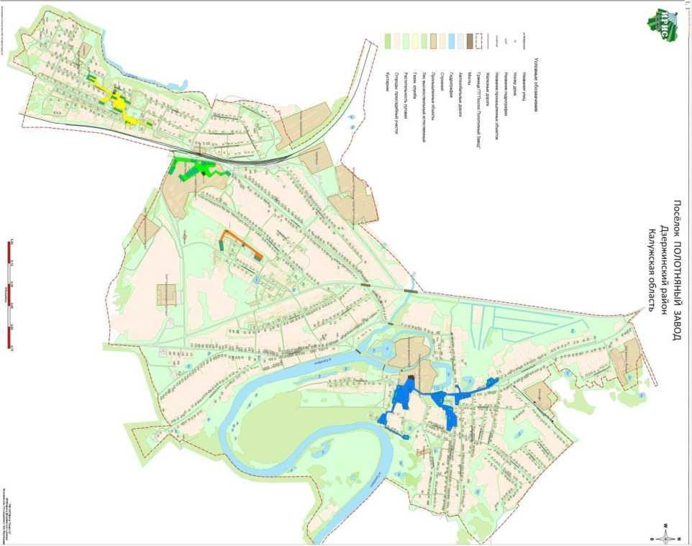
течение отопительного периода) зонами действия

Рис. 3.4. Схема административного деления с указанием расчетных элементов территориального деления и зон действия каждого источника тепловой энергии с неизменными в течение отопительного периода 2029 г зонами действия

Схема теплоснабжения городского поселения Полотняный Завод до 2029 года

Описание существующих и перспективных зон действия индивидуальных источников тепловой энергии
Зоны действия индивидуального теплоснабжения в настоящее время ограничиваются индивидуальными жилыми домами.
Индивидуальные источники тепловой энергии в городском поселении Полотняный Завод используются для отопления и подогрева воды в частном малоэтажном жилищном фонде, а также в многоквартирных домах (домовые и поквартирные
источники). Кроме этого, индивидуальные источники теплоснабжения широко применяются на социальных объектах - клубах, домах культуры.

Перспективные балансы тепловой мощности и тепловой нагрузки в перспективных зонах действия источников тепловой энергии, в том числе работающих на единую тепловую сеть, с выделенными (неизменными в течение отопительного периода) зонами действия на каждом этапе и к окончанию планируемого периода

Таблица 3.5.
Наименование источника  теплоснабжени  я | Наименовани е основного оборудования котельной | Установленна я тепловая  мощность, Гкал/ч | Располагаема я тепловая  мощность, Гкал/ч | Затраты тепловой  мощности на собственные и  хозяйственны е нужны | Располагаема я тепловая  мощность  «нетто» | Нагрузка потребителе  й | Тепловы е потери в тепловы х сетях | Присоединенна я тепловая нагрузка (с учетом тепловых потерь  в тепловых сетях) | Дефициты (резервы) тепловой мощности  источнико в тепла
1 | 2 | 3 | 4 | 5 | 6 | 7 | 8 | 9 | 10
2019 год
Котельная Молодежная | Турботерм 250 (2шт) | 0,43 | 0,3956 | 0,00047 | 0,42953 | 0,27457 | 0,01796 | 0,27504 | 0,15543
Котельная  Школа | Луга (2шт),  REX-50 (1шт) | 1,608 | 1,47936 | 0,012 | 1,596 | 1,291 | 0,07914 | 1,21186 | 0,317
Котельная Слободка | КВА-1 (2шт), | 0,5 | 2,0 | 0,0356 | 1,9644 | 0,631 | 0,03868 | 0,59232 | 1,29472
Котельная  ПЗБФ | нет данных | нет данных | нет данных | нет данных | нет данных | 0,8796 | 0,05391 | 0,82569 | нет  данных
Итого |  | - | - | - | - | 3,07617 | 0,18969 | 2,90491 | -

Наименовани е источника теплоснабжен ия | Наименован ие  основного оборудовани я котельной | Установленн ая тепловая мощность, Гкал/ч | Располагаем ая тепловая мощность, Гкал/ч | Затраты тепловой мощности на собственные и хозяйственн  ые нужны | Располагаем ая тепловая мощность  «нетто» | Нагрузка потребител ей | Теплов ые  потери в тепловы х сетях | Присоединенн ая тепловая нагрузка (с учетом тепловых потерь в тепловых  сетях) | Дефицит ы (резервы) тепловой мощности источник ов тепла
1 | 2 | 3 | 4 | 5 | 6 | 7 | 8 | 9 | 10
2020 год
Котельная  Молодежная | Турботерм 250  (2шт) | 0,43 | 0,3956 | 0,00047 | 0,42953 | 0,27457 | 0,01796 | 0,27504 | 0,15543
Котельная Школа | Луга (2шт), REX-50 (1шт) | 1,608 | 1,47936 | 0,012 | 1,596 | 1,291 | 0,07914 | 1,21186 | 0,317
Котельная  Слободка | КВА-1 (2шт), | 0,5 | 2,0 | 0,0356 | 1,9644 | 0,631 | 0,03868 | 0,59232 | 1,29472
Котельная ПЗБФ | нет данных | нет данных | нет данных | нет данных | нет данных | 0,8796 | 0,05391 | 0,82569 | нет  данных
Итого |  | - | - | - | - | 3,07617 | 0,18969 | 2,90491 | -

Наименовани е источника теплоснабжен ия | Наименован ие  основного оборудовани я котельной | Установленн ая тепловая мощность, Гкал/ч | Располагаем ая тепловая мощность, Гкал/ч | Затраты тепловой мощности на собственные и хозяйственн  ые нужны | Располагаем ая тепловая мощность  «нетто» | Нагрузка потребител ей | Теплов ые  потери в тепловы х сетях | Присоединенн ая тепловая нагрузка (с учетом тепловых потерь в тепловых  сетях) | Дефицит ы (резервы) тепловой мощности источник ов тепла
1 | 2 | 3 | 4 | 5 | 6 | 7 | 8 | 9 | 10
2021 год
Котельная  Молодежная | Турботерм 250  (2шт) | 0,43 | 0,3956 | 0,00047 | 0,42953 | 0,27457 | 0,01796 | 0,27504 | 0,15543
Котельная Школа | Луга (2шт), REX-50 (1шт) | 1,608 | 1,47936 | 0,012 | 1,596 | 1,291 | 0,07914 | 1,21186 | 0,317
Котельная  Слободка | КВА-1 (2шт), | 0,5 | 2,0 | 0,0356 | 1,9644 | 0,631 | 0,03868 | 0,59232 | 1,29472
Котельная ПЗБФ | нет данных | нет данных | нет данных | нет данных | нет данных | 0,8796 | 0,05391 | 0,82569 | нет  данных
Итого |  | - | - | - | - | 3,07617 | 0,18969 | 2,90491 | -

Наименовани е источника теплоснабжен ия | Наименован ие  основного оборудовани я котельной | Установленн ая тепловая мощность, Гкал/ч | Располагаем ая тепловая мощность, Гкал/ч | Затраты тепловой мощности на собственные и хозяйственн  ые нужны | Располагаем ая тепловая мощность  «нетто» | Нагрузка потребител ей | Теплов ые  потери в тепловы х сетях | Присоединенн ая тепловая нагрузка (с учетом тепловых потерь в тепловых  сетях) | Дефицит ы (резервы) тепловой мощности источник ов тепла
1 | 2 | 3 | 4 | 5 | 6 | 7 | 8 | 9 | 10
2022год
Котельная  Молодежная | Турботерм 250  (2шт) | 0,43 | 0,3956 | 0,00047 | 0,42953 | 0,27457 | 0,01796 | 0,27504 | 0,15543
Котельная Школа | Луга (2шт), REX-50 (1шт) | 1,608 | 1,47936 | 0,012 | 1,596 | 1,291 | 0,07914 | 1,21186 | 0,317
Котельная  Слободка | КВА-1 (2шт), | 0,5 | 2,0 | 0,0356 | 1,9644 | 0,631 | 0,03868 | 0,59232 | 1,29472
Котельная ПЗБФ | нет данных | нет данных | нет данных | нет данных | нет данных | 0,8796 | 0,05391 | 0,82569 | нет  данных
Итого |  | - | - | - | - | 3,07617 | 0,18969 | 2,90491 | -

Наименовани е источника теплоснабжен ия | Наименован ие  основного оборудовани я котельной | Установленн ая тепловая мощность, Гкал/ч | Располагаем ая тепловая мощность, Гкал/ч | Затраты тепловой мощности на собственные и хозяйственн  ые нужны | Располагаем ая тепловая мощность  «нетто» | Нагрузка потребител ей | Теплов ые  потери в тепловы х сетях | Присоединенн ая тепловая нагрузка (с учетом тепловых потерь в тепловых  сетях) | Дефицит ы (резервы) тепловой мощности источник ов тепла
1 | 2 | 3 | 4 | 5 | 6 | 7 | 8 | 9 | 10
2023 год
Котельная  Молодежная | Турботерм 250  (2шт) | 0,43 | 0,3956 | 0,00047 | 0,42953 | 0,27457 | 0,01796 | 0,27504 | 0,15543
Котельная Школа | Луга (2шт), REX-50 (1шт) | 1,608 | 1,47936 | 0,012 | 1,596 | 1,291 | 0,07914 | 1,21186 | 0,317
Котельная  Слободка | КВА-1 (2шт), | 0,5 | 2,0 | 0,0356 | 1,9644 | 0,631 | 0,03868 | 0,59232 | 1,29472
Котельная ПЗБФ | нет данных | нет данных | нет данных | нет данных | нет данных | 0,8796 | 0,05391 | 0,82569 | нет  данных
Итого |  | - | - | - | - | 3,07617 | 0,18969 | 2,90491 | -

Наименовани е источника теплоснабжен ия | Наименован ие  основного оборудовани я котельной | Установленн ая тепловая мощность, Гкал/ч | Располагаем ая тепловая мощность, Гкал/ч | Затраты тепловой мощности на собственные и хозяйственн  ые нужны | Располагаем ая тепловая мощность  «нетто» | Нагрузка потребител ей | Теплов ые  потери в тепловы х сетях | Присоединенн ая тепловая нагрузка (с учетом тепловых потерь в тепловых  сетях) | Дефицит ы (резервы) тепловой мощности источник ов тепла
1 | 2 | 3 | 4 | 5 | 6 | 7 | 8 | 9 | 10
2024-2025 год
Котельная  Молодежная | Турботерм 250  (2шт) | 0,43 | 0,3956 | 0,00047 | 0,42953 | 0,27457 | 0,01796 | 0,27504 | 0,15543
Котельная Школа | Луга (2шт), REX-50 (1шт) | 1,608 | 1,47936 | 0,012 | 1,596 | 1,291 | 0,07914 | 1,21186 | 0,317
Котельная  Слободка | КВА-1 (2шт), | 0,5 | 2,0 | 0,0356 | 1,9644 | 0,631 | 0,03868 | 0,59232 | 1,29472
Котельная ПЗБФ | нет данных | нет данных | нет данных | нет данных | нет данных | 0,8796 | 0,05391 | 0,82569 | нет  данных
Итого |  | - | - | - | - | 3,07617 | 0,18969 | 2,90491 | -

Наименовани е источника теплоснабжен ия | Наименован ие  основного оборудовани я котельной | Установленн ая тепловая мощность, Гкал/ч | Располагаем ая тепловая мощность, Гкал/ч | Затраты тепловой мощности на собственные и хозяйственн  ые нужны | Располагаем ая тепловая мощность  «нетто» | Нагрузка потребител ей | Теплов ые  потери в тепловы х сетях | Присоединенн ая тепловая нагрузка (с учетом тепловых потерь в тепловых  сетях) | Дефицит ы (резервы) тепловой мощности источник ов тепла
1 | 2 | 3 | 4 | 5 | 6 | 7 | 8 | 9 | 10
2025-2029 год
Котельная  Молодежная | Турботерм 250  (2шт) | 0,43 | 0,3956 | 0,00047 | 0,42953 | 0,27457 | 0,01796 | 0,27504 | 0,15543
Котельная Школа | Луга (2шт), REX-50 (1шт) | 1,608 | 1,47936 | 0,012 | 1,596 | 1,291 | 0,07914 | 1,21186 | 0,317
Котельная  Слободка | КВА-1 (2шт), | 0,5 | 2,0 | 0,0356 | 1,9644 | 0,631 | 0,03868 | 0,59232 | 1,29472
Котельная ПЗБФ | нет данных | нет данных | нет данных | нет данных | нет данных | 0,8796 | 0,05391 | 0,82569 | нет  данных
Итого |  | - | - | - | - | 3,07617 | 0,18969 | 2,90491 | -

таблице 3.6.
Существующие значения установленной и располагаемой мощности источников тепловой энергии приведены в

Таблица 3.7.
Таблица 3.6.

Наименование  населенного пункта | Наименование системы  теплоснабжения | Наименование источника теплоснабжения | Установленная тепловая мощность источника | Располагаемая тепловая мощность источника
 |  |  | в горячей воде, Гкал/ч | в горячей воде, Гкал/ч
1 | 2 | 3 | 4 | 5
Городское поселение Полотняный Завод | МУП "Дирекция единого заказчика" | Собственные источники тепловой энергии МУП  "Дирекция единого заказчика" | 3,758 | 3,45736
 |  | Котельная Молодежная | 0,43 | 0,3956
 |  | Котельная Школа | 1,608 | 1,47936
 |  | Котельная Слободка | 0,5 | 2,0
 |  | Котельная ПЗБФ | нет данных | нет данных
 |  | Источники тепловой энергии других ЭСО: | нет данных | нет данных
Всего по МУП |  |  | 3,758
Всего по населенному пункту |  |  |  | -

Существующие значения установленной и располагаемой тепловой мощности основного оборудования источников тепловой энергии приведены в таблице 3.7.

Наименование населенного пункта | Наименование источника теплоснабжения | Год ввода в эусплуатацию | Наименование основного оборудования котельной | Наименование основного котельного оборудования | Кол-во | Установленная тепловая мощность в горячей воде,  Гкал/ч | Располагаемая тепловая мощность (по режимной карте на газе) в горячей  воде, Гкал/ч
1 | 2 | 3 | 4 | 5 | 6 | 7 | 8
Городское поселение Полотняный Завод | Котельная Молодежная | 2006 | Котел | Турботерм-250 | 2 | 0,215 | -
 | Котельная Школа | 1984 | Котел | Луга | 2 | 0,344 | -
 |  |  | Котел | REX-50 | 1 | 0,430 | -
 | Котельная Слободка | 1980 | Котел | КВА-1 | 2 | 0,5 | -
 | Котельная ПЗБФ | нет данных | нет данных | нет данных |  | нет данных | нет данных

Технические ограничения на использование установленной тепловой мощности и значения располагаемой мощности основного оборудования источников тепловой энергии отсутствуют
Таблица 3.7.
Эффективность работы котельных МУП «Дирекция единого заказчика» в городском поселении Полотняный Завод
достаточно высока, КПД «брутто» водогрейных котлов составляет от 90 до 94%, что подтверждает высокий уровень организации эксплуатации и ремонтов оборудования.

Существующие затраты тепловой мощности на собственные и хозяйственные нужды источников тепловой энерТгиабилиица 3.8. располагаемая тепловая мощность «нетто» приведены в таблице 3.8.

Наименование источника теплоснабжения | Установленная тепловая мощность, Гкал/ч | Располагаемая тепловая  мощность, Гкал/ч | Затраты тепловой мощности на  собственные и  хозяйственные нужды, Гкал/ч | Располагаемая тепловая  мощность «нетто»
1 | 2 | 3 | 4 | 5
Котельная Молодежная | 0,43 | 0,3956 | 0,00047 | 0,42953
Котельная Школа | 1,608 | 1,47936 | 0,012 | 1,596
Котельная Слободка | 0,5 | 2,0 | 0,0356 | 1,9644
Котельная ПЗБФ | нет данных | 0,82569 | нет данных | нет данных

Значения существующих и перспективных потерь тепловой энергии (Гкал/ч) при ее передаче по тепловым сетям, включая потери теплопередачей через теплоизоляционные конструкции теплопроводов и с потерями теплоносителя приведены в таблице 3.9.
Таблица 3.9.
Наименование источника | 2016 год | 2017 год | 2018 год | 2019 год
Котельная Молодежная | - | - | - | 64,61
Котельная Школа | - | - | - | 170,51
Котельная Слободка | - | - | - | 86,27
Котельная ПЗБФ | нет данных | нет данных | нет данных | нет данных

Согласно СНиП II-35-76 «Котельные установки» аварийный и перспективный резерв тепловой мощности на котельных не предусматривается.

Значения существующей и перспективной тепловой нагрузки потребителей на каждом этапе и к окончанию планируемого периода без учёта существующих и перспективных потерь тепловой энергии при ее передаче по тепловым сетям* приведены в таблице 3.10.
Таблица 3.10.
Годы | Нагрузка потребителей от котельной Молодежная, Гкал/ч | Нагрузка потребителей от котельной Школа, Гкал/ч | Нагрузка потребителей от котельной Слободка, Гкал/ч | Нагрузка потребителей от котельной ПЗБФ, Гкал/ч
2013 | 0,430 | 1,608 | 1,72 | -
2014 | 0,430 | 1,608 | 1,72 | -
2015 | 0,430 | 1,608 | 1,72 | -
2016 | 0,430 | 1,608 | 1,72 | -
2017 | 0,430 | 1,608 | 1,72 | -
2018-2022 | 0,430 | 1,608 | 1,72 | -
2023-1028 | 0,430 | 1,608 | 1,72 | -

(*) Договора теплоснабжения на поддержание резервной тепловой мощности, долгосрочные договора теплоснабжения, по которым цена определяется по соглашению сторон, и долгосрочные договора, в отношении которых установлен долгосрочный тариф, не заключались.

Раздел 3. Перспективные балансы теплоносителя.
  - Перспективные балансы производительности водоподготовительных установок и максимального потребления теплоносителя теплопотребляющими установками потребителей

Существующие балансы производительности водоподготовительных установок, нормативного и максимального
фактического потребления теплоносителя теплопотребляющими установками потребителей приведены в таблице 4.1.
Таблица 4.1.
Наименование источника теплоты | Система теплоснабжения | Объем СЦТ с учетом теплопотребления, м3 | Нормативная  производительность водоподготовки, м3/ч | Существующая  производительность водоподготовки, м3/ч
Котельная Молодежная | закрытая | 6,88678459 | 5,165088443 | нет данных
Котельная Школа | закрытая | 13,30722649 | 9,980419868 | нет данных
Котельная Слободка | закрытая | 23,15674828 | 17,36756121 | нет данных
Котельная ПЗБФ | закрытая | 38,2242383 | 28,66817873 | нет данных

Перспективные балансы производительности водоподготовительных установок источников тепловой энергии для компенсации потерь теплоносителя в аварийных режимах работы систем теплоснабжения

Существующие балансы производительности водоподготовительных установок источников тепловой энергии для компенсации потерь теплоносителя в аварийных режимах работы систем теплоснабжения приведены в таблице 4.3.
Таблица 4.3.
Наименование источника теплоты | Система теплоснабжения | Объем СЦТ с учетом теплопотребления, м3 | Существующая аварийная подпитка химически не обработанной и  недеаэрированной воды, м3/ч
Котельная Молодежная | закрытая | 6,88678459 | нет данных
Котельная Школа | закрытая | 13,30722649 | нет данных
Котельная Слободка | закрытая | 23,15674828 | нет данных
Котельная ПЗБФ | закрытая | 38,2242383 | нет данных

Перспективные балансы производительности водоподготовительных установок источников тепловой энергии дТляаблица 4.4. компенсации потерь теплоносителя в аварийных режимах работы систем теплоснабжения приведены в таблице 4.4.

Наименование источника теплоты | Система теплоснабжения | Существующая аварийная подпитка химически не обработанной и  недеаэрированной воды, м3/ч
Котельная Молодежная | закрытая | нет данных
Котельная Школа | закрытая | нет данных
Котельная Слободка | закрытая | нет данных
Котельная ПЗБФ | закрытая | нет данных

Раздел 4. Предложения по новому строительству, реконструкции и техническому перевооружению источников тепловой энергии
  - Предложения по новому строительству источников тепловой энергии, обеспечивающие приросты
перспективной тепловой нагрузки на вновь осваиваемых территориях поселения, городского округа, для которых отсутствует возможность передачи тепла от существующих и реконструируемых источников тепловой энергии.
Обоснование отсутствия возможности передачи тепловой энергии от существующих и реконструируемых источников тепловой энергии устанавливается на основании расчетов радиуса эффективного теплоснабжения

Существующие и планируемые к подключению на период до 2029 г. тепловые нагрузки системы теплоснабжения городского поселения Полотняный Завод, находятся в зоне действия существующих котельных. Имеющийся резерв тепловой мощности котельных в полной мере способен обеспечить вновь вводимые объекты тепловой энергией.

Предложения по реконструкции источников тепловой энергии, обеспечивающие приросты перспективной тепловой нагрузки в существующих и расширяемых зонах действия источников тепловой энергии

В системе теплоснабжения от котельной № 2 дефицит тепловой мощности до 2029 года составил 82,4 Гкал/час. Дефицит тепловой мощности котельной № 2 приведен в таблице 5.1.
Таблица 5.1.
Система теплоснабжения | Присоединенная нагрузка потребителей на 2029 г., Гкал/ч | Располагаемая мощность  «нетто» источника тепла на 2019 г, Гкал/ч | Выявленный дефицит тепловой мощности  источников тепла, Гкал/ч
Котельная №2 | 279,8 | 179,4 | -82,4

Принятые при разработке схемы теплоснабжения городского поселения Полотняный Завод решения по строительству и реконструкции (расширению) источников тепловой энергии представлены в табл. 5.6.
Таблица 5.6.
№ п/п | Наименование мероприятия | Цели реализации мероприятия | Сроки реализации мероприятия, годы
 |  |  | 2019 | 2020 | 2021 | 2022 | 2023 | 2024-2026 | 2026-2029
1 | Реконструкция  котельной №1 двумя котлами КВ-ГМ- .... | Обеспечение возможности подключения новых объектов тепловой нагрузки 194,8 Гкал/ч в микрорайонах перспективной застройки |  |  | х | х |  | Х
2 | Строительство ТЭЦ- ГТУ с началом теплоснабжения в  2021 году... | Обеспечение возможности подключения новых объектов в микрорайонах  перспективной застройки |  |  |  |  | х | х | х
3 | Реконструкция  котельной №2 котлом КВ-ГМ.. | Ликвидация дефицита располагаемой мощности 82,4 Гкал/час и повышение рентабельности от комбинированной выработки и продажи тепла и  электроэнергии |  |  | х |  |  | х

Решения по техническому перевооружению источников тепловой энергии с целью повышения эффективности работы систем теплоснабжения

Предложения по техническому перевооружению источников тепловой энергии с целью повышения эффективности работы систем теплоснабжения на каждом этапе и к окончанию планируемого периода представлены в таблице 5.1

Таблица 5.1.
Предложения по техническому перевооружению источников тепловой энергии с целью повышения эффективности работы систем теплоснабжения
№  п/п | Наименование  мероприятия | Цели реализации мероприятия | Сроки реализации мероприятия, годы
 |  |  | 2011 | 2012 | 2013 | 2014 | 2015 | 2016-2020 | 2021-2029
1 | Такой то район
1.1 | Комплекс работ в котельной №3... | Повышение эффективности работы котлов |  |  | х | Х
1.2 | Проектирование, изготовление и монтаж когерационной  установки | Обеспечение электроэнергией  собственных нужд котельной, снижение себестоимости тепловой энергии |  |  | х
2 | Другой район

Меры по выводу из эксплуатации, консервации и демонтажу избыточных источников тепловой энергии, а также выработавших нормативный срок службы либо в случаях, когда продление срока службы или
паркового ресурса технически невозможно или экономически нецелесообразно

Ввиду отсутствия выработавших нормативный срок источников тепловой энергии мероприятия по продлению ресурса источников тепла не проводились.

Меры по переоборудованию котельных в источники комбинированной выработки электрической и тепловой энергии, кроме случаев, когда указанные котельные находятся в зоне действия
профицитных (обладающих резервом тепловой мощности) источников с комбинированной выработкой тепловой и электрической энергии на каждом этапе и к окончанию планируемого периода

Мероприятия по дооборудованию котельных источниками комбинированной выработки электрической и тепловой энергии (когерационными установками) не предполагаются в виду экономической нецелесообразности.

Меры по переводу котельных, размещенных в существующих и расширяемых зонах
действия источников комбинированной выработки тепловой и электрической энергии в «пиковый» режим на каждом этапе и к окончанию планируемого периода

Мероприятия по переводу котельных, размещенных в существующих и расширяемых зонах действия источников комбинированной выработки тепловой и электрической энергии в «пиковый» режим не предполагаются в виду экономической нецелесообразности.

Решения о загрузке источников тепловой энергии, распределении (перераспределении) тепловой нагрузки потребителей тепловой энергии в каждой зоне действия системы теплоснабжения между источниками тепловой энергии (мощности) и теплоносителя, поставляющими тепловую энергию в данной систем теплоснабжения на каждом этапе планируемого периода

Схемные решения по переводу нагрузки потребителей на источники тепловой энергии МУП «Дирекция единого заказчика» представлены на рис. 5.1.

Рис. 5.1. Схемные решения по переводу нагрузки потребителей на источники тепловой энергии

Технические решения о выборе оптимального температурного графика отпуска тепловой энергии для каждого источника тепловой энергии или группы источников в системе теплоснабжения, работающей на общую
тепловую сеть, устанавливаемые на каждом этапе планируемого периода

В соответствии со СНиП 41-02-2003 регулирование отпуска теплоты от источников тепловой энергии предусматривается качественное по нагрузке отопления или по совмещенной нагрузке отопления и горячего
водоснабжения согласно графику изменения температуры воды в зависимости от температуры наружного воздуха. Централизация теплоснабжения всегда экономически выгодна при плотной застройке в пределах данного района. С повышением степени централизации теплоснабжения, как правило, повышается экономичность выработки тепла,
снижаются начальные затраты и расходы по эксплуатации источников теплоснабжения, но одновременно увеличиваются начальные затраты на сооружение тепловых сетей и эксплуатационные расходы на транспорт тепла.
При проектировании систем централизованного теплоснабжения применяется график с расчетной температурой воды на источнике 150/70°С или 130/70 °С. Системы отопления жилых и общественных зданий проектируются и
эксплуатируются исходя из внутреннего расчетного температурного графика 95/70°С. Этим жестко фиксируется температура теплоносителя, возвращаемого на источник теплоснабжения, и на ее возможное снижение влияет лишь наличие в зданиях систем горячего водоснабжения.
Тепловая сеть систем централизованного теплоснабжения МУП «Дирекция единого заказчика» городского поселения Полотняный Завод построена по централизованному принципу и работает по температурному графику 95/70.

Исходные данные для расчета температурных графиков в системах теплоснабжения городского поселения Полотняный Завод на 2012 г. представлены в таблице 5.10.
Таблица 5.10.
Наименование источника теплоты | Вид регулирования  отпуска тепловой энергии в систему теплоснабжения | Расчетная температура наружного  о  воздуха, С | Температура воздуха внутри отапливаемых  о  помещении, С | Срезка температурного графика, оС | Температурный график, оС
Котельная Молодежная | центральное | -27 | 18 | нет | 95/70
Котельная Школа | центральное | -27 | 18 | нет | 95/70
Котельная Слободка | центральное | -27 | 18 | нет | 95/70
Котельная ПЗБФ | центральное | -27 | 18 | нет | 95/70

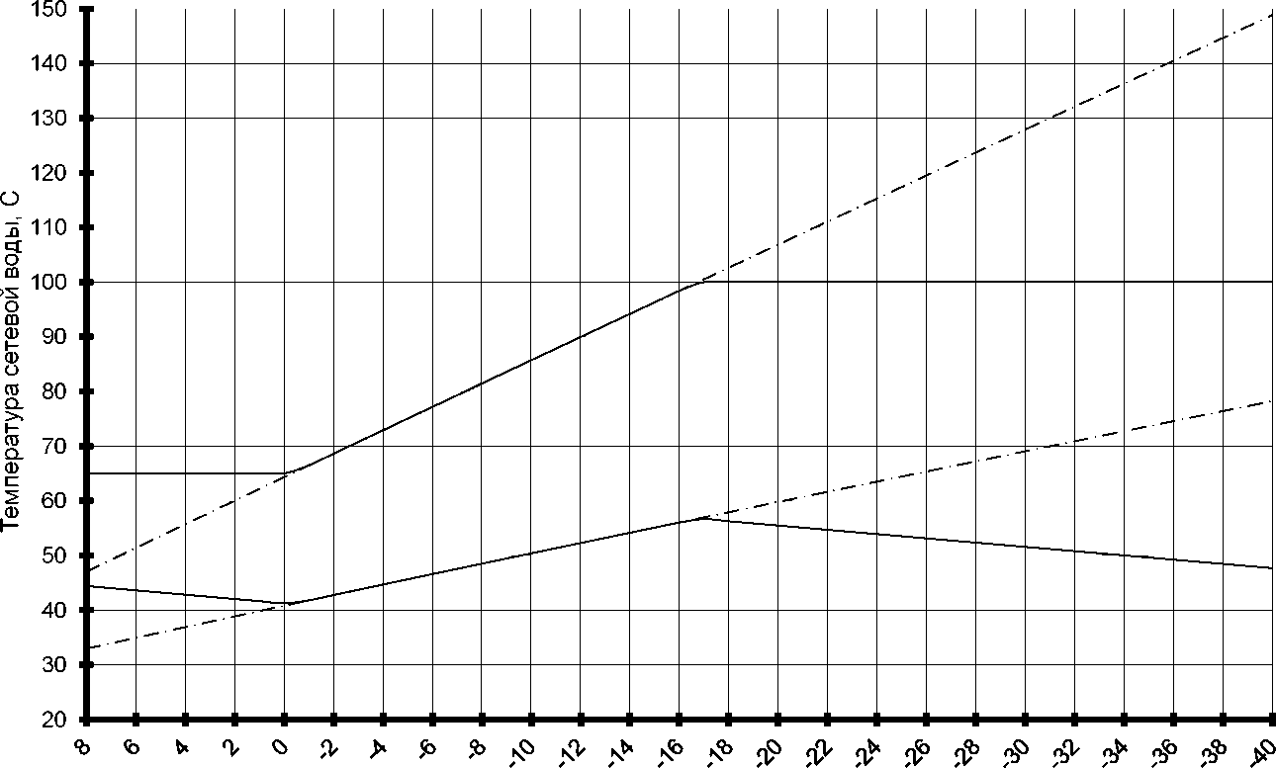
ТЕМПЕРАТУРНЫЙ ГРАФИК
Температура наружного воздуха,
Рис. 5.2. Расчетный температурный график р С улирования отпуска тепловой энергии от котельных в тепловые сети городского поселения Полотняный Завод 95/70 оС на 2012 г.
ег

Расчетный температурный график регулирования отпуска тепловой энергии 95/70 оС на 2012 г. от котельных в тепловые сети городского поселения Полотняный Завод приведен в таблице 5.3.
Таблица 5.11.
Температура наружного воздуха, оС | Температура  сетевой воды в подающем трубопроводе,  оС | Температура  сетевой воды в систему отопления, оС | Температура  сетевой воды в обратном трубопроводе,  оС | Температура наружного воздуха, оС | Температура  сетевой воды в подающем трубопроводе,  оС | Температура  сетевой воды в систему отопления, оС | Температура  сетевой воды в обратном трубопроводе,  оС
10 | 65,00 | 56,66 | 48,32 | -11 | 65,00 | 52,71 | 40,42
9 | 65,00 | 56,45 | 47,89 | -12 | 66,10 | 53,45 | 40,79
8 | 65,00 | 56,24 | 47,47 | -13 | 67,46 | 54,40 | 41,34
7 | 65,00 | 56,03 | 47,06 | -14 | 68,82 | 55,35 | 41,88
6 | 65,00 | 55,82 | 46,65 | -15 | 70,17 | 56,29 | 42,41
5 | 65,00 | 55,62 | 46,24 | -16 | 71,52 | 57,23 | 42,95
4 | 65,00 | 55,42 | 45,84 | -17 | 65,00 | 52,71 | 40,42
3 | 65,00 | 55,22 | 45,44 | -18 | 72,86 | 58,17 | 43,47
2 | 65,00 | 55,02 | 45,05 | -19 | 74,20 | 59,10 | 44,00
1 | 65,00 | 54,83 | 44,66 | -20 | 75,54 | 60,03 | 44,52
0 | 65,00 | 54,63 | 44,26 | -21 | 76,87 | 60,95 | 45,03
-1 | 65,00 | 54,44 | 43,87 | -22 | 78,20 | 61,87 | 45,54
-2 | 65,00 | 54,24 | 43,49 | -23 | 79,52 | 62,79 | 46,05
-3 | 65,00 | 54,05 | 43,10 | -24 | 80,84 | 63,70 | 46,56
-4 | 65,00 | 53,86 | 42,72 | -25 | 82,16 | 64,61 | 47,06
-5 | 65,00 | 53,67 | 42,33 | -26 | 83,47 | 65,51 | 47,56
-6 | 65,00 | 53,47 | 41,95 | -27 | 84,79 | 66,42 | 48,05
-7 | 65,00 | 53,28 | 41,57 | -28 | 86,09 | 67,32 | 48,54
-8 | 65,00 | 53,09 | 41,19 | -29 | 87,40 | 68,21 | 49,03
-9 | 65,00 | 52,90 | 40,80 | -30 | 88,70 | 69,11 | 49,52
-10 | 65,00 | 56,66 | 48,32 | -31 | 90,00 | 70,00 | 50,00

Решения о перспективной установленной тепловой мощности каждого источника тепловой энергии с учетом аварийного и перспективного резерва тепловой мощности с предложениями по утверждению срока ввода в эксплуатацию новых мощностей

Согласно СНиП II-35-76 «Котельные установки» аварийный и перспективный резерв тепловой мощности на котельных не предусматривается.

Раздел 5. Предложения по новому строительству и реконструкции тепловых сетей
  - Предложения по новому строительству и реконструкции тепловых сетей, обеспечивающие перераспределение тепловой нагрузки из зон с дефицитом располагаемой тепловой мощности источников тепловой энергии в зоны с
резервом (использование существующих резервов)
  - Предложения по новому строительству тепловых сетей для обеспечения перспективных приростов тепловой нагрузки во вновь осваиваемых районах поселения, городского округа под жилищную, комплексную или
производственную застройку
Предложения по новому строительству и реконструкции тепловых сетей, обеспечивающих перераспределение тепловой нагрузки из зон с дефицитом располагаемой тепловой мощности источников тепловой энергии в зоны с резервом отсутствуют.
Предложения по новому строительству тепловых сетей для обеспечения перспективных приростов тепловой нагрузки во вновь осваиваемых районах поселения, городского округа под жилищную, комплексную или производственную застройку при подключении 107, 108 и 109 кварталов к котельной Южная представлены в таблице 6.1 и на рис. 6.1.
Таблица 6.1.
Код начала участка | Код конца участка | Физическая длина участка, м | Dу подающего трубопровода, мм | Dу обратного трубопровода, мм | Тип прокладки | Тепловая нагрузка на отопление,  вентиляцию и ГВС, Гкал/ч

Рис. 6.1. Схемные решения по подключению нагрузки потребителей 107, 108 и 109 кварталов к котельной Южная

Раздел 6. Предложения по новому строительству и реконструкции тепловых сетей, обеспечивающие условия, при наличии которых существует возможность поставок тепловой энергии потребителям от различных источников тепловой энергии при сохранении надежности теплоснабжения

Предложения по новому строительству и реконструкции тепловых сетей для обеспечения нормативной надежности и безопасности теплоснабжения, в соответствии с утвержденными инвестиционными программами, в том числе с учетом
резервирования систем теплоснабжения бесперебойной работы тепловых сетей и систем теплоснабжения в целом и живучести тепловых сетей, отсутствуют в виду нецелесообразности.

Раздел 7. Перспективные топливные балансы
  - Перспективные топливные балансы для каждого источника тепловой энергии, расположенного в границах поселения, городского округа по видам основного и резервного топлива на каждом этапе планируемого периода

Таблица 7.1.
Наименование источника теплоснабжения | Наименование основного оборудования котельной | Нагрузка потребителей (с учётом  потерь  мощности в тепловых сетях), Гкал/ч | Отпуск тепловой энергии от источника, Гкал | Нормативный удельный расход условного топлива на отпуск тепловой энергии,  кг у.т./Гкал | Расчётный годовой расход основного топлива |  | Расчётный годовой запас резервного топлива
 |  |  |  |  | условного топлива, т у.т. | природного газа, тыс. нм3 | условного топлива, т у.т. | мазута, тонн
2013 год
Котельная Молодежная | Турботерм 250 (2шт) | 0,27504 | 477,861 | 256,8425158 | 122,73502 | 101,0759 | нет | нет
Котельная Школа | Луга (2шт), REX- 50 (1шт) | 1,21186 | 1276,13 | 545,0011698 | 695,49234 | 572,7584 | нет | нет
Котельная Слободка | КВА-1 (2шт), | 0,59232 | 2781,524 | 124,107573 | 345,20819 | 284,2891 | нет | нет
Котельная ПЗБФ | нет данных | 0,82569 | нет данных | нет данных | нет данных | нет данных | нет | нет
2014 год
Котельная Молодежная | Турботерм 250 (2шт) | 0,27504 | 477,861 | 256,8425158 | 122,73502 | 101,0759 | нет | нет
Котельная Школа | Луга (2шт), REX-  50 (1шт) | 1,21186 | 1276,13 | 545,0011698 | 695,49234 | 572,7584 | нет | нет
Котельная Слободка | КВА-1 (2шт), | 0,59232 | 2781,524 | 124,107573 | 345,20819 | 284,2891 | нет | нет
Котельная ПЗБФ | нет данных | 0,82569 | нет данных | нет данных | нет данных | нет данных | нет | нет
2015 год
Котельная Молодежная | Турботерм 250 (2шт) | 0,27504 | 477,861 | 256,8425158 | 122,73502 | 101,0759 | нет | нет
Котельная Школа | Луга (2шт), | 1,21186 | 1276,13 | 545,0011698 | 695,49234 | 572,7584 | нет | нет

Наименование источника теплоснабжения | Наименование основного оборудования котельной | Нагрузка потребителей (с учётом  потерь  мощности в тепловых сетях), Гкал/ч | Отпуск тепловой энергии от источника, Гкал | Нормативный удельный расход условного топлива на отпуск тепловой энергии,  кг у.т./Гкал | Расчётный годовой расход основного топлива |  | Расчётный годовой запас резервного топлива
 |  |  |  |  | условного топлива, т у.т. | природного газа, тыс. нм3 | условного топлива, т у.т. | мазута, тонн
 | REX-50 (1шт)
Котельная Слободка | КВА-1 (2шт), | 0,59232 | 2781,524 | 124,107573 | 345,20819 | 284,2891 | нет | нет
Котельная ПЗБФ | нет данных | 0,82569 | нет данных | нет данных | нет данных | нет данных | нет | нет
2019 год
Котельная Молодежная | Турботерм 250 (2шт) | 0,27504 | 477,861 | 256,8425158 | 122,73502 | 101,0759 | нет | нет
Котельная Школа | Луга (2шт), REX- 50 (1шт) | 1,21186 | 1276,13 | 545,0011698 | 695,49234 | 572,7584 | нет | нет
Котельная Слободка | КВА-1 (2шт), | 0,59232 | 2781,524 | 124,107573 | 345,20819 | 284,2891 | нет | нет
Котельная ПЗБФ | нет данных | 0,82569 | нет данных | нет данных | нет данных | нет данных | нет | нет
2020 год
Котельная Молодежная | Турботерм 250 (2шт) | 0,27504 | 477,861 | 256,8425158 | 122,73502 | 101,0759 | нет | нет
Котельная Школа | Луга (2шт), REX-  50 (1шт) | 1,21186 | 1276,13 | 545,0011698 | 695,49234 | 572,7584 | нет | нет
Котельная Слободка | КВА-1 (2шт), | 0,59232 | 2781,524 | 124,107573 | 345,20819 | 284,2891 | нет | нет
Котельная ПЗБФ | нет данных | 0,82569 | нет данных | нет данных | нет данных | нет данных | нет | нет
2021-20252 год
Котельная Молодежная | Турботерм 250 (2шт) | 0,27504 | 477,861 | 256,8425158 | 122,73502 | 101,0759 | нет | нет
Котельная Школа | Луга (2шт), REX-  50 (1шт) | 1,21186 | 1276,13 | 545,0011698 | 695,49234 | 572,7584 | нет | нет
Котельная Слободка | КВА-1 (2шт), | 0,59232 | 2781,524 | 124,107573 | 345,20819 | 284,2891 | нет | нет

Наименование источника теплоснабжения | Наименование основного оборудования котельной | Нагрузка потребителей (с учётом  потерь  мощности в тепловых сетях), Гкал/ч | Отпуск тепловой энергии от источника, Гкал | Нормативный удельный расход условного топлива на отпуск тепловой энергии,  кг у.т./Гкал | Расчётный годовой расход основного топлива |  | Расчётный годовой запас резервного топлива
 |  |  |  |  | условного топлива, т у.т. | природного газа, тыс. нм3 | условного топлива, т у.т. | мазута, тонн
Котельная ПЗБФ | нет данных | 0,82569 | нет данных | нет данных | нет данных | нет данных | нет | нет
2025-2029 год
Котельная Молодежная | Турботерм 250  (2шт) | 0,27504 | 477,861 | 256,8425158 | 122,73502 | 101,0759 | нет | нет
Котельная Школа | Луга (2шт), REX- 50 (1шт) | 1,21186 | 1276,13 | 545,0011698 | 695,49234 | 572,7584 | нет | нет
Котельная Слободка | КВА-1 (2шт), | 0,59232 | 2781,524 | 124,107573 | 345,20819 | 284,2891 | нет | нет
Котельная ПЗБФ | нет данных | 0,82569 | нет данных | нет данных | нет данных | нет данных | нет | нет

Расчетные запасы резервного топлива
Согласно СНиП II-35-76 «Котельные установки» аварийный и перспективный резерв тепловой мощности на котельных не предусматривается.

Раздел 8. Инвестиции в новое строительство
8.1. Предложения по величине необходимых инвестиций в новое строительство, реконструкцию и техническое перевооружение источников тепловой энергии на каждом этапе планируемого периода

Таблица 8.1.
Предложения по величине необходимых инвестиций в новое стр источников тепловой энергии на каждом этапе планируемого пе |  |  |  | оительство, реконструкцию и техническое перевооружение риода
№ п/п | Наименование мероприятия | Цели реализации мероприятия | Ориентировоч ный объем инвестиций  всего*, тыс. руб. | Ориентировочный объём инвестиций* для реализации мероприятия по № годам, млн. руб.
 |  |  |  | 2020 | 2021 | 2022 | 2023 | 2024 | 2025 | 2026 | 2027 | 2028 | 2029
1.1
* Ориентировочный объем инвестиций определен в ценах 2019 года, должен быть уточнен после разработки проектно-сметной документации.

Раздел 9. Решение по определению единой теплоснабжающей организации

Решение по установлению единой теплоснабжающей организации осуществляется на основании критериев определения единой теплоснабжающей организации, установленных в правилах организации теплоснабжения, утверждаемых
Правительством Российской Федерации.
В соответствии со статьей 2 пунктом 28 Федерального закона 190 «О теплоснабжении»:
«Единая теплоснабжающая организация в системе теплоснабжения (далее - единая теплоснабжающая организация) - теплоснабжающая организация, которая определяется в схеме теплоснабжения федеральным органом исполнительной власти, уполномоченным Правительством Российской Федерации на реализацию государственной политики в сфере теплоснабжения (далее - федеральный орган исполнительной власти, уполномоченный на реализацию государственной политики в сфере теплоснабжения), или органом местного самоуправления на основании критериев и в порядке, которые установлены
правилами организации теплоснабжения, утвержденными Правительством Российской Федерации».
В соответствии со статьей 6 пунктом 6 Федерального закона 190 «О теплоснабжении»:
«К полномочиям органов местного самоуправления поселений, городских округов по организации теплоснабжения на
соответствующих территориях относится утверждение схем теплоснабжения поселений, городских округов с численностью населения менее пятисот тысяч человек, в том числе определение единой теплоснабжающей организации»
Предложения по установлению единой теплоснабжающей организации осуществляются на основании критериев
определения единой теплоснабжающей организации, установленных в правилах организации теплоснабжения, утверждаемых Правительством Российской Федерации. Предлагается использовать для этого нижеследующий раздел проекта
Постановления Правительства Российской Федерации «Об утверждении правил организации теплоснабжения»,
предложенный к утверждению Правительством Российской Федерации в соответствии со статьей 4 пунктом 1 ФЗ-190 «О теплоснабжении»:
Критерии и порядок определения единой теплоснабжающей организации
- Статус единой теплоснабжающей организации присваивается органом местного самоуправления или федеральным органом исполнительной власти (далее - уполномоченные органы) при утверждении схемы теплоснабжения поселения, городского округа, а в случае смены единой теплоснабжающей организации - при актуализации схемы теплоснабжения.

- В проекте схемы теплоснабжения должны быть определены границы зон деятельности единой теплоснабжающей организации (организаций). Границы зоны (зон) деятельности единой теплоснабжающей организации (организаций) определяются границами системы теплоснабжения, в отношении которой присваивается соответствующий статус.

В случае, если на территории поселения, городского округа существуют несколько систем теплоснабжения, уполномоченные органы вправе:
-определить единую теплоснабжающую организацию (организации) в каждой из систем теплоснабжения, расположенных в границах поселения, городского округа;
-определить на несколько систем теплоснабжения единую теплоснабжающую организацию, если такая организация владеет на праве собственности или ином законном основании источниками тепловой энергии и (или) тепловыми сетями в каждой из систем теплоснабжения, входящей в зону её деятельности.
- Для присвоения статуса единой теплоснабжающей организации впервые на территории поселения, городского округа, лица, владеющие на праве собственности или ином законном основании источниками тепловой энергии и (или) тепловыми
сетями на территории поселения, городского округа вправе подать в течение одного месяца с даты размещения на сайте поселения, городского округа, города федерального значения проекта схемы теплоснабжения в орган местного
самоуправления заявки на присвоение статуса единой теплоснабжающей организации с указанием зоны деятельности, в которой указанные лица планируют исполнять функции единой теплоснабжающей организации. Орган местного
самоуправления обязан разместить сведения о принятых заявках на сайте поселения, городского округа.
- В случае если в отношении одной зоны деятельности единой теплоснабжающей организации подана одна заявка от лица, владеющего на праве собственности или ином законном основании источниками тепловой энергии и (или) тепловыми сетями в соответствующей системе теплоснабжения, то статус единой теплоснабжающей организации присваивается
указанному лицу. В случае, если в отношении одной зоны деятельности единой теплоснабжающей организации подано
несколько заявок от лиц, владеющих на праве собственности или ином законном основании источниками тепловой энергии и (или) тепловыми сетями в соответствующей системе теплоснабжения, орган местного самоуправления присваивает статус
единой теплоснабжающей организации в соответствии с критериями настоящих Правил.
- Критериями определения единой теплоснабжающей организации являются:

- владение на праве собственности или ином законном основании источниками тепловой энергии с наибольшей
совокупной установленной тепловой мощностью в границах зоны деятельности единой теплоснабжающей организации или тепловыми сетями, к которым непосредственно подключены источники тепловой энергии с наибольшей совокупной
установленной тепловой мощностью в границах зоны деятельности единой теплоснабжающей организации;

- размер уставного (складочного) капитала хозяйственного товарищества или общества, уставного фонда унитарного предприятия должен быть не менее остаточной балансовой стоимости источников тепловой энергии и тепловых сетей,
которыми указанная организация владеет на праве собственности или ином законном основании в границах зоны
деятельности единой теплоснабжающей организации. Размер уставного капитала и остаточная балансовая стоимость имущества определяются по данным бухгалтерской отчетности на последнюю отчетную дату перед подачей заявки на присвоение статуса единой теплоснабжающей организации..
- В случае если в отношении одной зоны деятельности единой теплоснабжающей организации подано более одной заявки на присвоение соответствующего статуса от лиц, соответствующих критериям, установленным настоящими
Правилами, статус единой теплоснабжающей организации присваивается организации, способной в лучшей мере обеспечить надежность теплоснабжения в соответствующей системе теплоснабжения.
Способность обеспечить надежность теплоснабжения определяется наличием у организации технических возможностей и квалифицированного персонала по наладке, мониторингу, диспетчеризации, переключениям и оперативному управлению гидравлическими режимами, и обосновывается в схеме теплоснабжения.
- В случае если в отношении зоны деятельности единой теплоснабжающей организации не подано ни одной заявки на присвоение соответствующего статуса, статус единой теплоснабжающей организации присваивается организации, владеющей в соответствующей зоне деятельности источниками тепловой энергии и (или) тепловыми сетями, и соответствующей
критериям настоящих Правил.
- Единая теплоснабжающая организация при осуществлении своей деятельности обязана:
а) заключать и надлежаще исполнять договоры теплоснабжения со всеми обратившимися к ней потребителями тепловой энергии в своей зоне деятельности;
б) осуществлять мониторинг реализации схемы теплоснабжения и подавать в орган, утвердивший схему теплоснабжения, отчеты о реализации, включая предложения по актуализации схемы теплоснабжения;
в) надлежащим образом исполнять обязательства перед иными теплоснабжающими и теплосетевыми организациями в

зоне своей деятельности;
г) осуществлять контроль режимов потребления тепловой энергии в зоне своей деятельности.

В настоящее время предприятие ООО «УК 40» отвечает всем требованиям критериев по определению единой теплоснабжающей организации, а именно:
- Владение на праве собственности или ином законном основании источниками тепловой энергии с наибольшей
совокупной установленной тепловой мощностью в границах зоны деятельности единой теплоснабжающей организации или тепловыми сетями, к которым непосредственно подключены источники тепловой энергии с наибольшей совокупной
установленной тепловой мощностью в границах зоны деятельности единой теплоснабжающей организации.
В настоящий момент предприятие ООО «УК 40» обслуживает котельную по улице Слободка и все магистральные тепловые сети от данной котельной в городского поселения Полотняный Завод.
- Статус единой теплоснабжающей организации присваивается организации, способной в лучшей мере обеспечить надежность теплоснабжения в соответствующей системе теплоснабжения.
Способность обеспечить надежность теплоснабжения определяется наличием у предприятия ООО «Кировтеплоэнерго» технических возможностей и квалифицированного персонала по наладке, мониторингу, диспетчеризации, переключениям и оперативному управлению гидравлическими режимами.
- Предприятие ООО «УК 40» согласно требованиям критериев по определению единой теплоснабжающей организации при осуществлении своей деятельности фактически уже исполняет обязанности единой теплоснабжающей организации, а
именно:
а) заключает и надлежаще исполняет договоры теплоснабжения со всеми обратившимися к ней потребителями тепловой энергии в своей зоне деятельности;
б) надлежащим образом исполняет обязательства перед иными теплоснабжающими и теплосетевыми организациями в зоне своей деятельности;
в) осуществляет контроль режимов потребления тепловой энергии в зоне своей деятельности.
г) будет осуществлять мониторинг реализации схемы теплоснабжения и подавать в орган, утвердивший схему теплоснабжения, отчеты о реализации, включая предложения по актуализации схемы теплоснабжения.
Таким образом, на основании критериев определения единой теплоснабжающей организации, установленных в проекте правил организации теплоснабжения, утверждаемых Правительством Российской Федерации, предлагается определить

единой теплоснабжающей организацией городского поселения Полотняный Завод предприятие Общество с ограниченной ответственностью «Управляющая Компания 40».

Схема теплоснабжения городского поселения Полотняный Завод до 2029 года

Раздел 10. Решения о распределении тепловой нагрузки между источниками тепловой энергии

Раздел «Решения о распределении тепловой нагрузки между источниками тепловой энергии» должен содержать распределение тепловой нагрузки между источниками тепловой энергии, в том числе определять условия, при наличии которых существует возможность поставок тепловой энергии потребителям от различных источников тепловой энергии при сохранении надежности теплоснабжения.
Распределение тепловой нагрузки между источниками тепловой энергии представлено в таблице 9.1.
Таблица 9.1.
Наименование источника теплоснабжения | Установленная тепловая мощность | Располагаемая тепловая мощность «нетто» | Присоединённая тепловая  нагрузка (с учётом тепловых потерь)
1 | 2 | 3 | 4
2017 год
Котельная Молодежная | 0,43 | 0,42953 | 0,27504
Котельная Школа | 1,608 | 1,596 | 1,21186
Котельная Слободка | 0,5 | 2,0 | 0,59232
Котельная ПЗБФ | нет данных | нет данных | 0,82569
Итого | 3,758 | - | 2,90491
2018 год
Котельная Молодежная | 0,43 | 0,42953 | 0,27504
Котельная Школа | 1,608 | 1,596 | 1,21186
Котельная Слободка | 0,5 | 2,0 | 0,59232
Котельная ПЗБФ | нет данных | нет данных | 0,82569
Итого | 3,758 | - | 2,90491
2019 |  | год
Котельная Молодежная | 0,43 | 0,42953 | 0,27504

Котельная Школа | 1,608 | 1,596 | 1,21186
Котельная Слободка | 0,5 | 2,0 | 0,59232

Наименование источника теплоснабжения | Установленная тепловая мощность | Располагаемая тепловая мощность «нетто» | Присоединённая тепловая нагрузка (с учётом тепловых потерь)
1 | 2 | 3 | 4
Котельная ПЗБФ | нет данных | нет данных | 0,82569
Итого | 3,758 | - | 2,90491
2019 год
Котельная Молодежная | 0,43 | 0,42953 | 0,27504
Котельная Школа | 1,608 | 1,596 | 1,21186
Котельная Слободка | 0,5 | 2,0 | 0,59232
Котельная ПЗБФ | нет данных | нет данных | 0,82569
Итого | 3,758 | - | 2,90491
2020 год
Котельная Молодежная | 0,43 | 0,42953 | 0,27504
Котельная Школа | 1,608 | 1,596 | 1,21186
Котельная Слободка | 0,5 | 2,0 | 0,59232
Котельная ПЗБФ | нет данных | нет данных | 0,82569
Итого | 3,758 | - | 2,90491
2021-2025 года
Котельная Молодежная | 0,43 | 0,42953 | 0,27504
Котельная Школа | 1,608 | 1,596 | 1,21186
Котельная Слободка | 0,5 | 2,0 | 0,59232
Котельная ПЗБФ | нет данных | нет данных | 0,82569
Итого | 3,758 | - | 2,90491
2025-2029 года
Котельная Молодежная | 0,43 | 0,42953 | 0,27504
Котельная Школа | 1,608 | 1,596 | 1,21186
Котельная Слободка | 0,5 | 2,0 | 0,59232

Наименование источника теплоснабжения | Установленная тепловая мощность | Располагаемая тепловая мощность «нетто» | Присоединённая тепловая нагрузка (с учётом тепловых потерь)
1 | 2 | 3 | 4
Котельная ПЗБФ | нет данных | нет данных | 0,82569
Итого | 3,758 | - | 2,90491

Раздел 11. Выявление бесхозных тепловых сетей и определение организации, уполномоченной на их эксплуатацию

Статья 15, пункт 6. Федерального закона от 27 июля 2010 года № 190-ФЗ: «В случае выявления бесхозяйных тепловых сетей (тепловых сетей, не имеющих эксплуатирующей организации) орган местного самоуправления поселения или
городского округа до признания права собственности на указанные бесхозяйные тепловые сети в течение тридцати дней с даты их выявления обязан определить теплосетевую организацию, тепловые сети которой непосредственно соединены с указанными бесхозяйными тепловыми сетями, или единую теплоснабжающую организацию в системе теплоснабжения, в которую входят указанные бесхозяйные тепловые сети и которая осуществляет содержание и обслуживание указанных
бесхозяйных тепловых сетей. Орган регулирования обязан включить затраты на содержание и обслуживание бесхозяйных тепловых сетей в тарифы соответствующей организации на следующий период регулирования».
На территории городского поселения Полотняный Завод бесхозных тепловых сетей не выявлено.

Заключение
Централизованное теплоснабжение в городском поселении Полотняный Завод отсутствует, отопление и ГВС большей части жилых домов происходит за счет индивидуальных источников выработки тепловой энергии.
При современном уровне газовой отопительной техники централизацию выработки тепловой энергии экономически обосновать невозможно. Коэффициент полезного действия современных газовых теплогенераторов высок (92-94 %) и практически не зависит от их единичной мощности. Вместе с тем увеличение уровня централизации приводит к росту тепловых потерь при транспортировке теплоносителя. Поэтому крупные районные котельные оказываются
неконкурентоспособными по сравнению с источниками с комбинированной выработкой тепла и электроэнергии или автономными источниками.
При сравнительной оценке энергетической безопасности функционирования централизованных и децентрализованных систем необходимо учитывать следующие факторы:
- крупные тепловые источники (котельные, ТЭЦ) могут работать на различных видах топлива, могут переводиться на сжигание резервного топлива при сокращении подачи сетевого газа.
- малые автономные источники (крышные котельные, квартирные теплогенераторы) рассчитаны на сжигание только одного вида топлива - сетевого природного газа, что уменьшает надежность теплоснабжения.
- установка квартирных теплогенераторов в многоэтажных домах при нарушении их нормальной работы создает непосредственную угрозу здоровью и жизни людей.
- в закольцованных тепловых сетях централизованного теплоснабжения выход из строя одного из теплоисточников позволяет переключить подачу теплоносителя на другой источник без отключения отопления и горячего водоснабжения зданий.
В государственной стратегии развития теплоснабжения России четко определена рациональная область применения централизованных и децентрализованных систем теплоснабжения. В городах с большой плотностью застройки следует развивать и модернизировать системы централизованного теплоснабжения от крупных котельных и
теплоэлектроцентралей.
С целью выявления реального дисбаланса между мощностями по выработке тепла и подключёнными нагрузками потребителей проведены расчеты гидравлических режимов работы систем теплоснабжения городского поселения Полотняный Завод по реальным тепловым нагрузкам отопительного периода 2017 - 2018 гг.

Схема теплоснабжения городского поселения Полотняный Завод до 2029 года

утверждаемой части схемы теплоснабжения. Ориентировочный объем инвестиций определен в сумме порядка 90,204 тыс. рублей в ценах 2019 года (должен быть уточнен после разработки проектно-сметной документации).
Развитие теплоснабжения городского поселения Полотняный Завод до 2029 года предполагается базировать на преимущественном использовании существующих котельных, котельных в обслуживании и магистральных сетей с повышением эффективности топливоиспользования.
Схемой теплоснабжения предложены следующие решения по расширению действующих и строительству новых источников тепловой энергии, обеспечивающие приросты тепловой нагрузки в существующих и расширяемых зонах действия источников тепловой энергии:
Реализация целевых показателей действующей городской муниципальной программы в области энергосбережения и повышения энергетической эффективности так же позволит подключать новые объекты без значительного увеличения
существующей тепловой мощности источников (в результате реализации программы экономия электроэнергии составит 28,222 тыс.кВт.ч за 0,91 года).
Разработанная схема теплоснабжения будет ежегодно актуализироваться и один раз в пять лет корректироваться

